TecGeoTools

**流域构造地貌分析方法 V1.0 —— 使用手册**

张亚荣 [zhangyarong0606@foxmail.com](mailto:zhangyarong0606@foxmail.com)

2025年4月7日



**目录**

1 使用前提示 1

2 安装说明 1

3 使用前准备 1

3.1 准备数据 1

3.2 处理流程图 2

3.3 应用安装 3

4 DEM处理模块 4

4.1 界面预览 4

4.2 创建河网 4

4.3 移除平坦面 5

4.4 平滑DEM 6

4.5 寻找河流汇水面积阈值 6

5 河流分段和投影模块 8

5.1 界面预览 8

5.2 河流分段提取 8

5.3 河流分段绘制 9

5.4 古河道投影 10

5.5 投影侵蚀基准面 10

6 ksn和chi值分析模块 12

6.1 界面预览 12

6.2 Ksn&chi批处理 12

6.2.1 *ksn*计算方法 12

6.3 自动剖面*ksn*分析 14

6.4 *ksn*剖面分析器 15

6.5 剖面裂点分类 17

6.6 侵蚀速率网格生成 18

7 纵剖面分析模块 20

7.1 界面预览 20

7.2 寻找河流源头 20

7.3 河流纵剖面提取 21

7.4 最佳凹度计算 21

7.5 河流高程剖面分析 22

7.6 chi&ksn图 22

7.7 线性模拟隆升历史 23

7.8 裂点迁移模型 25

8 提取流域模块 26

8.1 界面预览 26

8.2 流域选取 26

8.3 处理流域数据 28

8.4 细分较大流域 30

8.5 流域内寻找裂点 31

8.6 流域栅格输出 32

9 流域统计模块 33

9.1 界面预览 33

9.2 绘制流域信息 33

9.3 流域转化换矢量 34

9.4 编译流域统计 35

9.5 流域统计图 35

10 交汇角和廊带剖面分析模块 43

10.1 界面预览 43

10.2 河流交汇点夹角 43

10.3 检查交汇处 46

10.4 交汇点链接 46

10.5 生成地形剖面带 47

10.6 创建连续剖面 48

10.7 合并剖面带 49

11 参考文献： 51

# 使用前提示

本工具箱基于Matlab平台和开源函数库TopoToolbox，以RiverRroAnalysis、Transient-profiler和Topographic Analysis Kit的功能基础开发了工具箱TecGeoTools v1.0。图形界面基于TAK界面改写，如果您在论文中使用或修改TecGeoTools功能，请引用以下主要参考文献：

• 王一舟, 郑德文, & 张会平. (2022). 河流高程剖面分析的方法与程序实现——基于Matlab平台编写的开源函数集RiverProAnalysis. 中国科学:地球科学, 52(10), 22.doi:10.1360/SSTe-2021-0261

• Forte, A. M., & Whipple, K. X. (2019). Short communication: The Topographic Analysis Kit (TAK) for TopoToolbox. Earth Surface Dynamics, 7(1), 87-95. doi:10.5194/esurf-7-87-2019

• Jaiswara, N. K., Kotluri, S. K., Pandey, A. K., & Pandey, P. (2019). Transient basin as indicator of tectonic expressions in bedrock landscape: Approach based on MATLAB geomorphic tool (Transient-profiler). Geomorphology, 346. doi:10.1016/j.geomorph.2019.106853

请引用 TopoToolbox函数集，该软件基于TopoToolbox函数集方可运行：

• Schwanghart, W., & Kuhn, N. J. (2010). TopoToolbox: A set of Matlab functions for topographic analysis. Environmental Modelling & Software, 25(6), 770-781. doi:https://doi.org/10.1016/j.envsoft.2009.12.002

• Schwanghart, W., & Scherler, D. (2014). Short Communication: TopoToolbox 2 – MATLAB-based software for topographic analysis and modeling in Earth surface sciences. Earth Surface Dynamics, 2(1), 1-7. doi:10.5194/esurf-2-1-2014

由于作者水平有限，代码中不可避免存在错误，如在运行和使用中遇到问题、对现有功能有改进意见、需要增加新功能等任何意见，请联系作者邮箱([zhangyarong0606@foxmail.com](mailto:zhangyarong0606@foxmail.com))。

# 安装说明

程序基于TopoToolbox运行，若要下载最新版工具箱，请从（[TopoToolbox · GitHub](https://github.com/TopoToolbox)）下载。在使用 TopoToolbox 之前，函数必须在matlab路径中。在matlab命令行中输入以下代码即可添加至路径：

• addpath(genpath('C:\path\to\wherever\you\installed\this\TopoToolbox'))

要使路径永久化，可以使用命令：

• Savepath

本工具箱已封装了2.6版本TopoToolbox，与之前提到添加路径相似，请在使用前首先添加路径。同时，本工具箱自带函数也可采用上述方法链接至matlab中。作者使用Matlab2021a编写代码和图形界面，建议您至少使用2017b更高版本。

# 使用前准备

## 准备数据

该工具箱要求处理的数据集在合适的投影坐标系中，米为线性单位(dx=dy），如果没有在GIS系统完成的话，可以使用 TopoToolbox工具集或matlab自带函数来导入地理数据，但支持的数据类型较少。具体来说，对于栅格数据（例如数字数据模型、其他网格数据），RiverProAnalysis可以读取和导出GeoTiff或ESRI ArcGISASCII文件。对于矢量数据，该软件使用shapefile文件类型。

需要注意的是，从Matlab导出的投影数据（例如地理数据、地理数据库、形状文件等）将不包含地理参考信息。导出数据与原始输入数据投影坐标系相同，但需要在GIS程序中定义投影方可正常使用。

本使用文档中，使用山西省吕梁市文裕河为示范数据，演示TecGeoTools的分析流程与结果。

## 处理流程图

流程图1

图 3-1 APP功能与处理流程图

## 应用安装

本应用开发版本Matlab R2021b，较低版本可能会导致应用无法正常加载，建议使用R2020a以上版本。

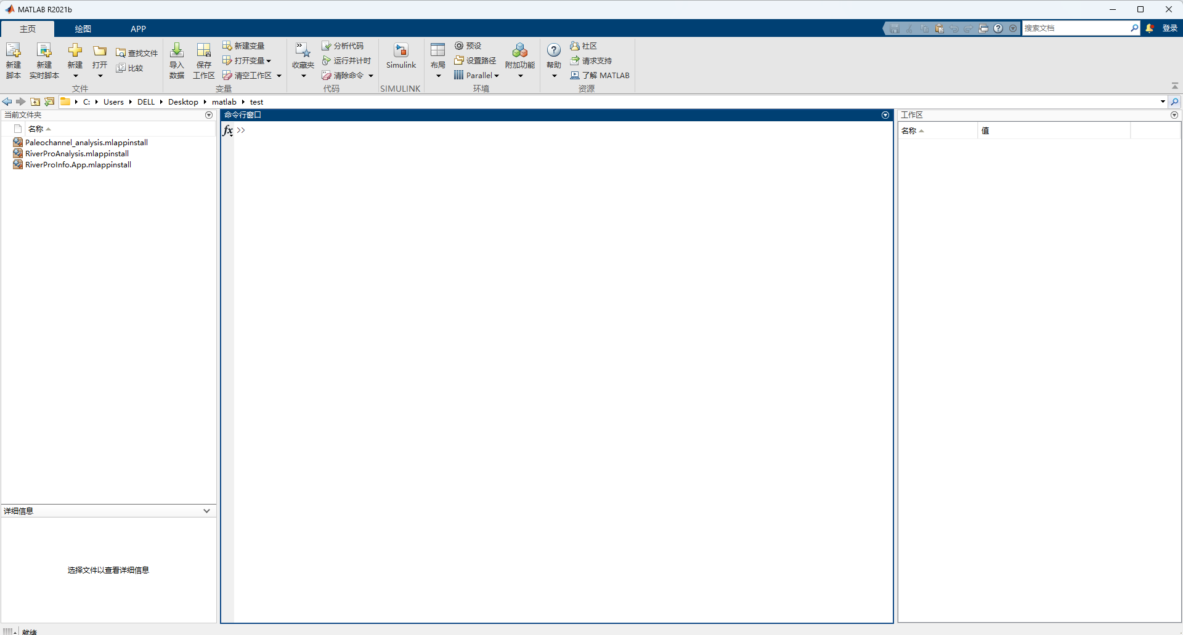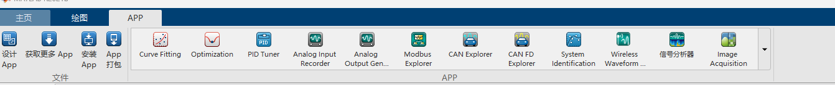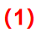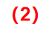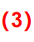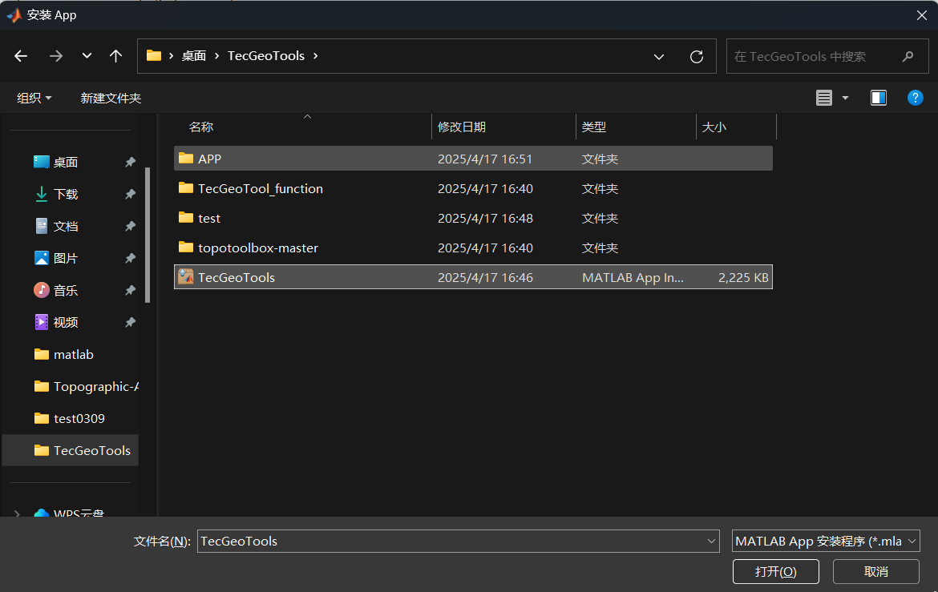

图 3-2 APP安装流程图

安装过程须首先打开Matlab软件，按以下步骤进行：（1）点击“APP”；（2）点击“安装APP”；（3）选择需要安装的文件；（4）在我的APP处即可看到本应用，打开即可安装成功。

# DEM处理模块

## 界面预览

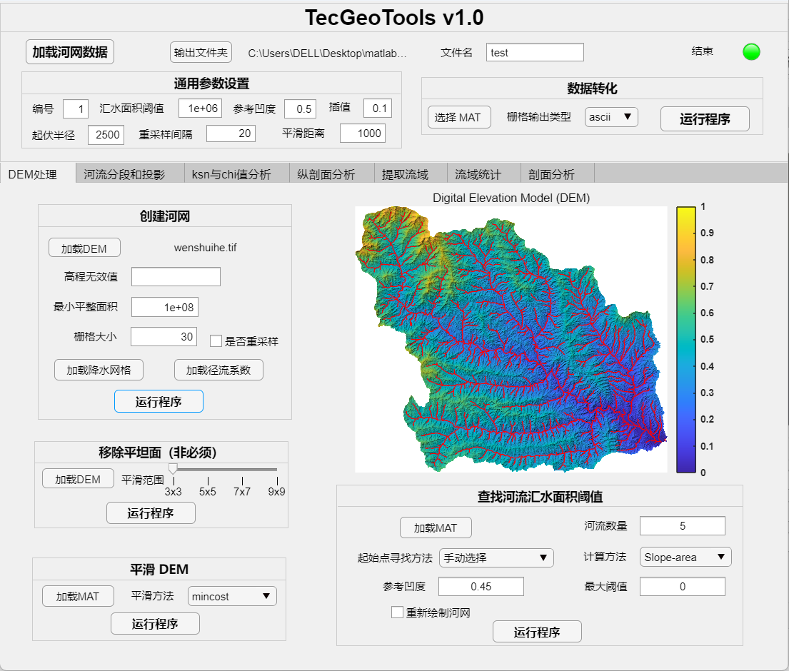

图 4-1 DEM处理模块界面

## 创建河网

该功能为大多数分析的起始点，创建了大多数其他功能所需的基本数据：DEM、河网、流向和流量。运行前必须输入DEM文件与汇水面积的阈值，其他功能按需要选填。运行时首先将读取的数字高程模型（DEM）转化为GRIDobj格式并自动进行填洼，利用D8算法生成FLOWobj格式的流向数据(FD)，GRIDobj格式的流量数据(A)，STREAMobj的河网数据(S)。河网将在运行结束后显示在右侧图窗中，在指定文件夹内生成指定文件名称的MAT类型文件与shp文件。

”创建河网”功能最重要的是准确提取河流网络，因此需要一些参数来将不准确的地区和无需研究的河网剔除，本功能主要包括了6项限制因素：

汇水面积阈值：即开始定义河流网络的最小阈值排水面积（m2）。较大的汇水面积将有效减少小支流的影响。

高程无效值：通过逻辑表达式定义无数据条件的输入。期望输入为一个使用变量DEM的有效等式字符串。例如，如果你希望将小于或等于0的任何高程设置为无数据，可以提供'DEM<=0'，或者如果你希望将小于500且大于1000的高程设置为无数据，可以提供'DEM<500 | DEM>1000'。如果表达式无效，用户将收到警告，但代码将继续并忽略此操作。

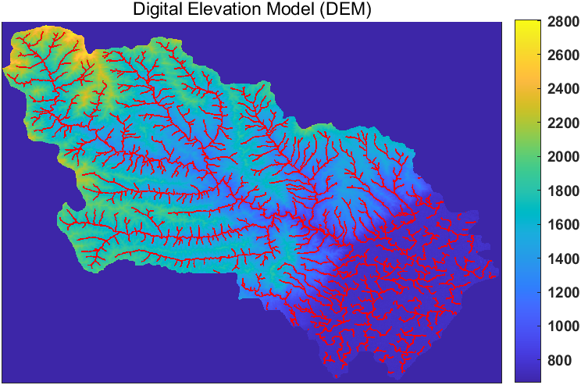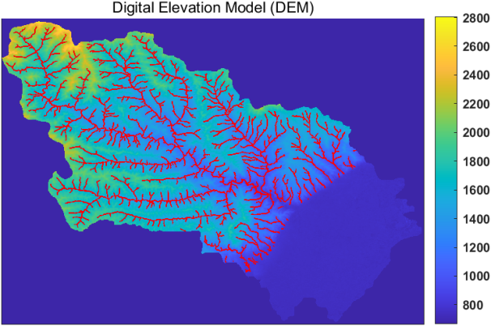

图 4-1 河网创建结果（左无输入，右DEM<800）

最小平整区域：当高程无效值没有输入时，用于识别平坦区域并将其设置为NaN的最小面积（单位为m2）输入时，忽略这个值。

重采样栅格：当勾选网格重采样后，按提供的栅格大小进行重采样。如果未提供栅格大小输入，则网格将被重采样为最接近的整数大小。

降水网格：降水的GRIDobj对象。如果提供此参数，将使用该参数生成加权流量累积网格。

径流系数：输入径流系数的GRIDobj对象。如果提供此参数，代码将使用该参数和'降水网络'的输入生成加权流量累积网格。

## 移除平坦面

河流通常会通过湖泊和盆地，这部分区域在创建河网时可能会产生错误结果。因此需要从dem中删除这些地区或将它们设置为无数据区域。手动选择区域精度更高，本功能是试图部分自动化这个过程。主要通过交互式选择的方式选择可能存在平坦面的区域 ，尝试找到相邻的区域。根据用户对“强度”参数的选择，其邻近范围在3x3到9x9之间。当用户在DEM上选择一个位置时，所有连接的像素（使用扩展的DEM）都被识别并设置为空值结果输出去除平坦区域的（DEMn）和平坦区域（MASK），如果错误地包括了你认为不是平坦区域的部分，请尝试减小强度。该功能运行后，将生成后缀为flats_removed和dem_flats_mask两个txt文件。

该算法由于难以控制，需对比使用前后“创建河网”结果，谨慎选择运算结果是否可以采用。

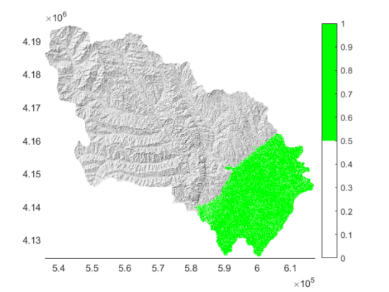

图 4-2 移除平坦面结果（绿色部分已被移除）

## 平滑DEM

受限于精度，DEM含有较多误差值，这对提取河网以及接下来的运算很大影响。TopoToolbox包括各种不同的算法来进行平滑,本功能将其封装为一个模块。关于算法的具体细节，建议参考TopoToolbox使用文档，选择适合的参数。所有需要平滑河流剖面函数都内置了“mincosthydrocon”平滑函数，插值为0. 1 。该功能将输出处理后的DEM（DEMc）,生成实例剖面，比较非平滑和平滑的结果以及显示海拔变化的地图，以帮助理解运算结果。运算结束后，在指定文件夹生成后缀为：“dem_conditioned”的MAT文件。

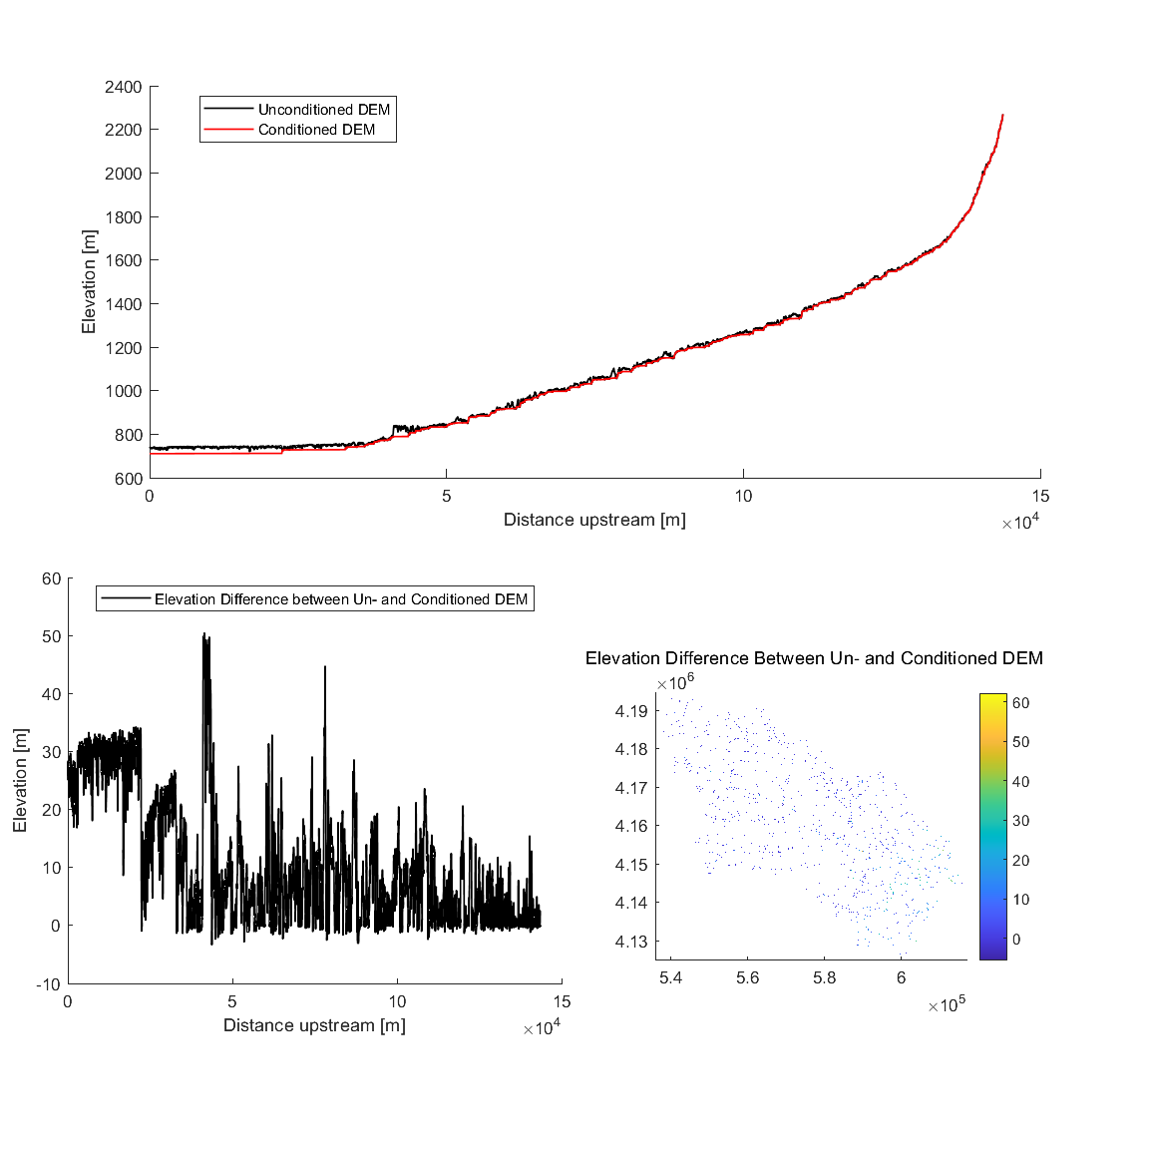

图 4-3 使用mincost方法处理DEM结果

## 寻找河流汇水面积阈值

在本工具箱中，河流被定义为DEM内上游汇水面积超过阈值的河道。“创建河网”功能时使用的阈值区域将决定初始河网密度，从而决定要选择的河流源头的数量。

寻找阈值功能旨在帮助选择适当的最小阈值，可以在两种方法之一中运行。在第一种方法为手动识别。当您为“河流数量”参数提供数字输入时，并且“起始点寻找方法”为手动选择时，会显示该用户指定的提取到源头的河流数量，并根据后续设置的不同选择在chi-z图或S-A图上指定阈值位置，最终得到统计结果。如果“寻找方法”被设置为“all”，则选择所以被识别区域的河流。在此模式下每个河流将有一个可变的最小阈值面积，但河流的总数仍将由输入的河流网络排水密度决定。第二种方法为自动识别。如果“寻找方法”被设置为“auto”，即可进行基于chi-Z图的崩积到冲积过渡的自动检测方法。运算结束后生成后缀为“thresh_table”的txt文件，包括所选阈值面积与河流长度两列。如果勾选重新生成河网选项，会生成“thresh”后缀的MAT文件与“_streams”后缀的shp文件。

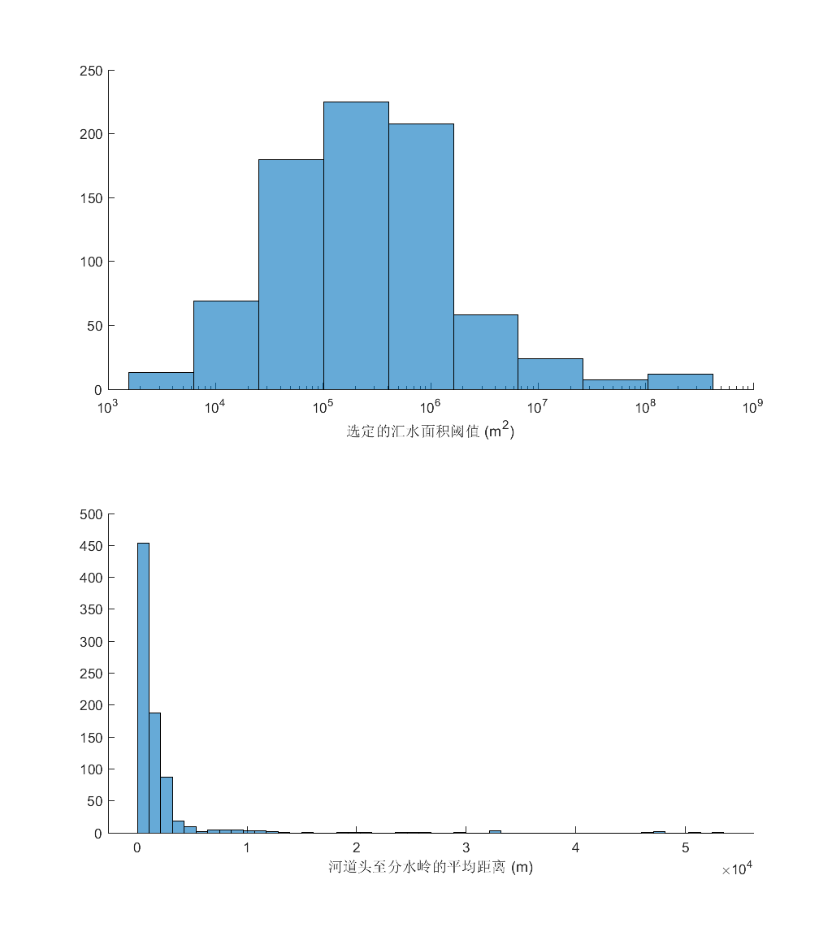

**图 4-4 河流汇水面积阈值自动识别结果**

# 河流分段和投影模块

## 界面预览

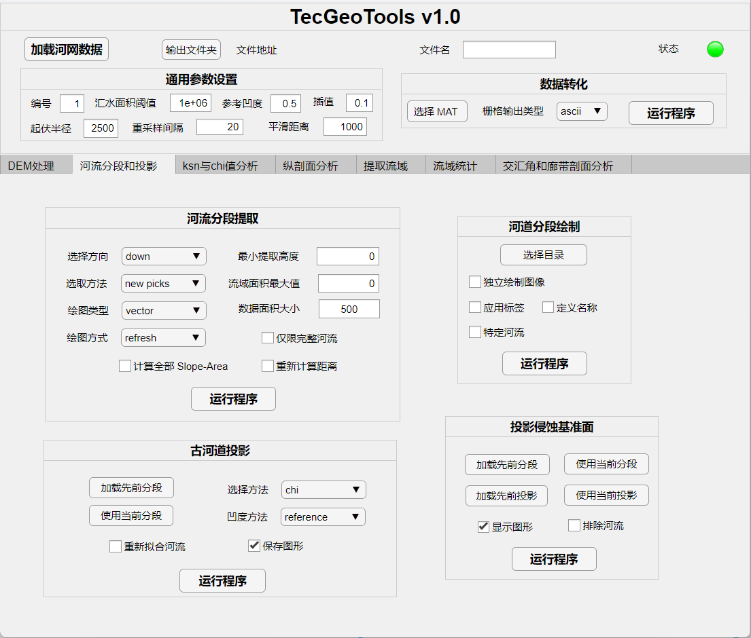

**图 5-1 河流分段和投影模块界面预览**

## 河流分段提取

河流分段提取功能主要用于选择河流位置。在分段提取中，功能有两种主要模式，要么“down”，即基于源头位置选择单个河流，要么“up”，即选择点以上的河流。若点击的点不在河流源头上，会将选择点定位到选择点与河道源头最近的源头位置。河道选择在Matlab中交互式地完成，或者通过提供河道头坐标或导入点作为数组或点形状文件来完成。河流分段提取与TopoToolbox功能流程基本相同。运行结果将生成“PickedSegements_*”的MAT文件。

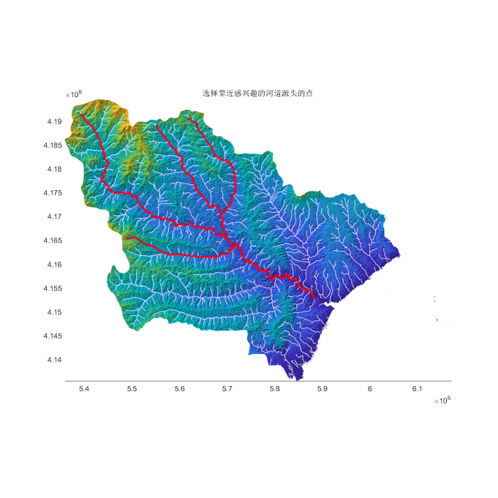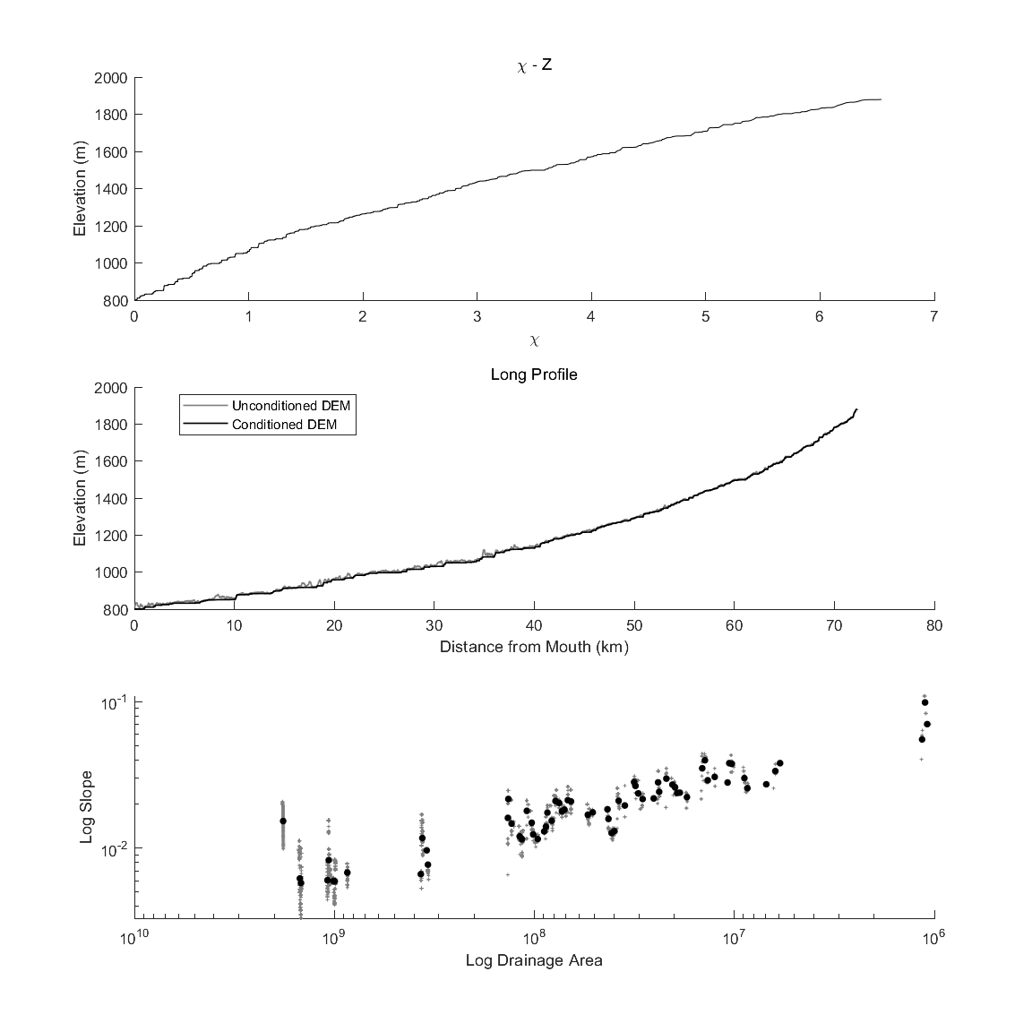

图 5-2 河流分段选择和分析结果

## 河流分段绘制

“河流分段绘制”功能用来获取分段提取结果，并分别绘制每个选定的河流段信息。包括chi-z图、河流纵剖面图、坡度面积对数图。可以通过“独立绘制图像”选项来进行单独绘制，也可以将所有信息绘制于同一张图上以方便比较。

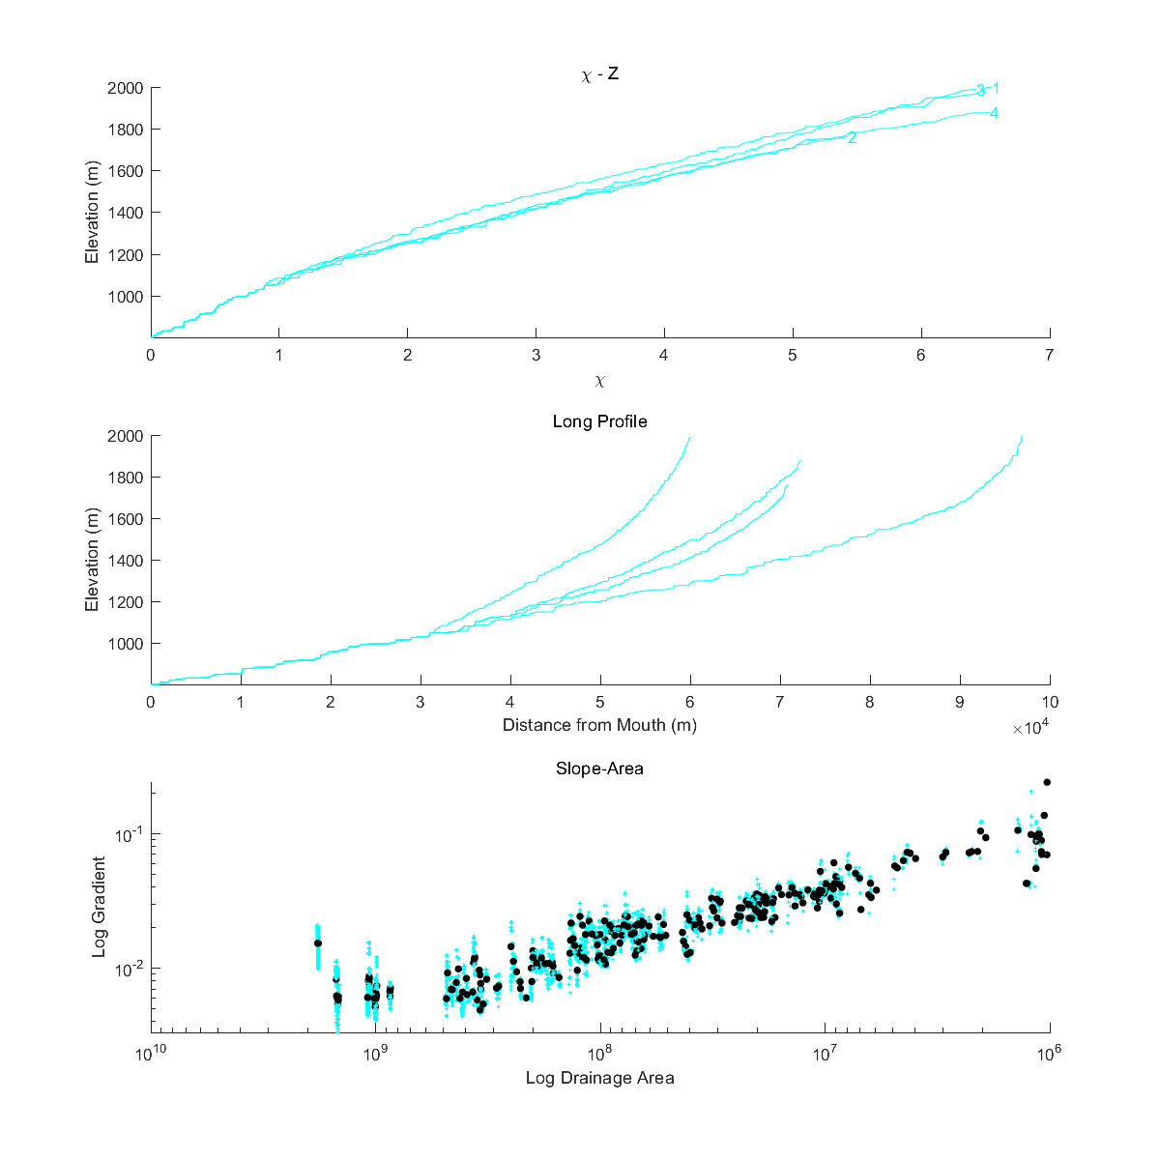



图 5-3 河流分段绘制结果

## 古河道投影

古河道投影通过交互式地选择河流的古河道部分，然后沿着整个河流的纵向投影。古河道投影主要可以估算地形景观低起伏部分的隆升量（图5-4），或确定可能发生构造变形或其他干扰的河流剖面部分（图5-5）。该函数根据您选择的河流部分，并对chi-Z图与高程剖面执行最小二乘线性拟合计算*ksn*, 并对其计算95%的置信区间。如勾选保存图形，将会保存前缀为StreamSegments、ProjectedProfile、Residual的pdf格式图片。

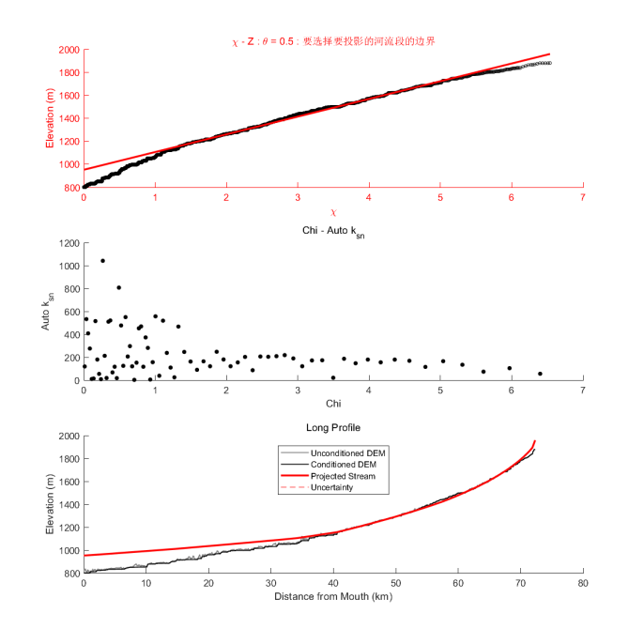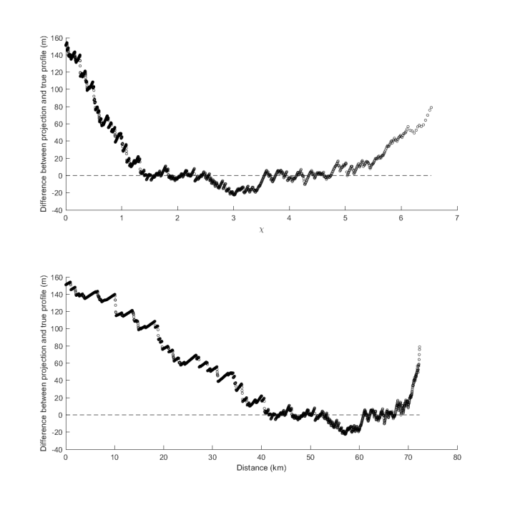

图 5-4 古河道投影分析结果

## 投影侵蚀基准面

该功能使用古河道投影的输出在整个河网中估算河道下切量。该运算假设在研究的时间段内该河网网络没有发生水系重组。投影侵蚀基准面函数使用古河道投影计算的一系列投影剖面，并假设网络中的投影部分代表了稳态河流剖面的残留部分。也就是说，假设在过去某个时刻，整个河流的 *ksn* 值与给定的古河道相同，并使用现代河网的chi值来估算该残留河流网络所有部分的高程，并通过这些估算的高程与现代高程的差异（在整个提供的河网中）来计算下切量。如果投影了多个河段，则该功能会计算每个投影段的估算高程和下切量，并报告投影高程和下切量的平均值、最小值、最大值和标准差。该函数还可以在图形中显示该估算的下切量（例如，图 3-8）。正的下切量表示剖面的投影高程位于现代河流高程之上，而负的下切量表示剖面的投影高程位于现代河流高程之下。

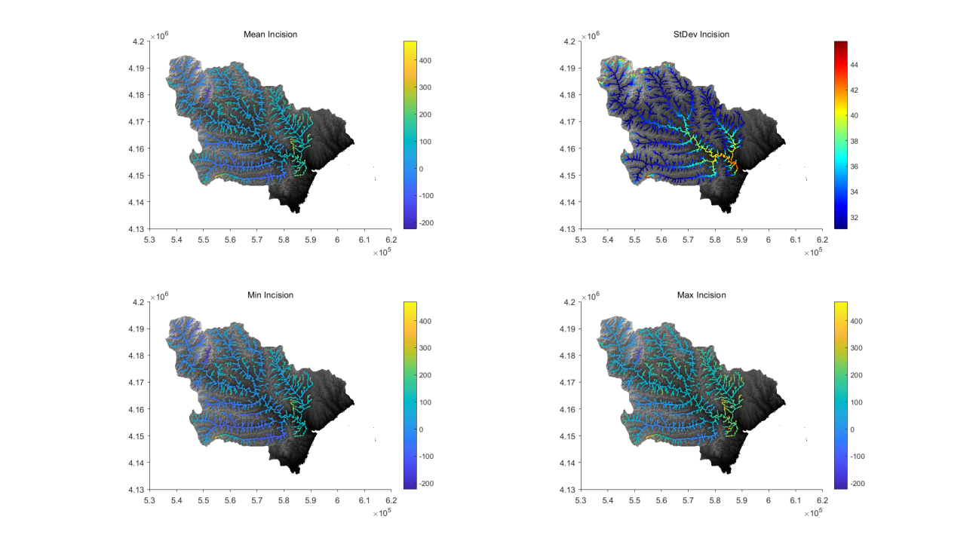

图 5-5 侵蚀基准面投影结果

# ksn和chi值分析模块

## 界面预览

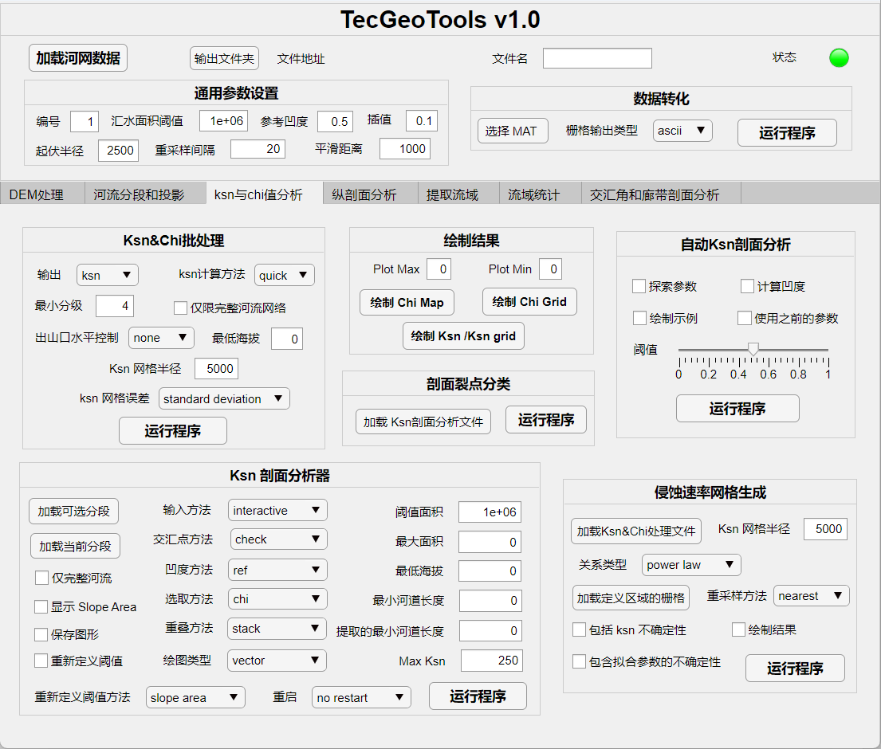

图 6-1 ksn和chi值分析模块界面预览

## Ksn&chi批处理

该功能可用来创建*ksn*或chi图，以及或*ksn*或chi的连续网格图。当选择输出为“*ksn*”时，将输出shp文件，其他选项均输出ascll文件。ascll文件可在ArcGIS软件中转化为栅格文件，或者可以直接利用之后的“绘制结果”功能在Matlab中显示。“仅限完整河流网络”选项与“出山口水平控制”都是为了删除河流网络的不完整部分。“*ksn*网络半径”用于计算*ksn*的连续网络图。

### *ksn*计算方法

*ksn*的值主要有三种方法可以计算出来。默认的“*ksn*计算方法”为“quick”通过求解方程同时计算整个流网络的*ksn*:

其中S为坡度，A为汇水面积，θ是一个参考凹度。由于坡度的微小变化，这个结果通常会非常嘈杂，所以*ksn*值通常在一定长度上取平均值，这取决于数据的分辨率。“平滑距离”是用户控制的参数。

由于底层的TopoToolbox映射结构函数在给定的平滑距离上进行平均，有时部分主干流最终会产生异常高的*ksn*值，因为它们的值受到更小、更陡峭的侧支流的影响。为了减少这种误差，提供了一种额外的*ksn*计算方法，其中主干流的平均*ksn*值是单独计算的。此选项可以通过将“*ksn*计算方法”设置为“trunk”来使用。确定河流是否为主干流是基于河流顺序的，河流顺序可以通过可选的“最小分级”参数进行控制。默认情况下，“最小分级”设置为4，这意味着任何4级或更高的河流都被认为是一个主干流。

上面描述的默认的“quick”和“trunk”方法可以进行快速计算，但有时会出现河流交汇处*ksn*突变。因此，通过将“*ksn*方法”设置为“tributary”，*ksn*也可以计算选择河网连接处，分别由“平滑距离”确定的子段，然后通过找到该子段的最佳拟合斜率计算平均*ksn*（当参考排水面积设置为1时的chi-z图斜率）。“quick”和“tributary”方法可以产生不同的结果，但差别较小，在使用时需仔细研究那种算法更符合实际要求。

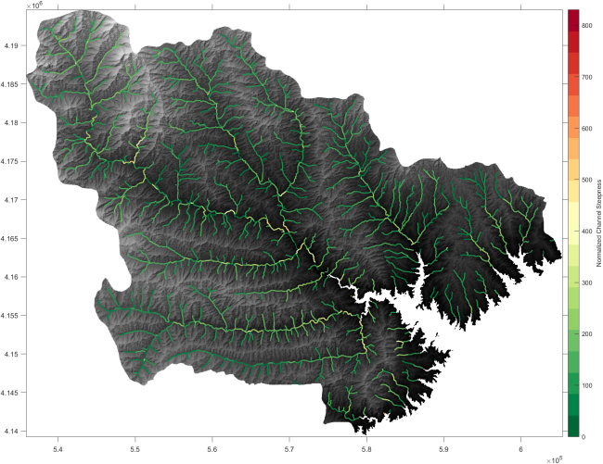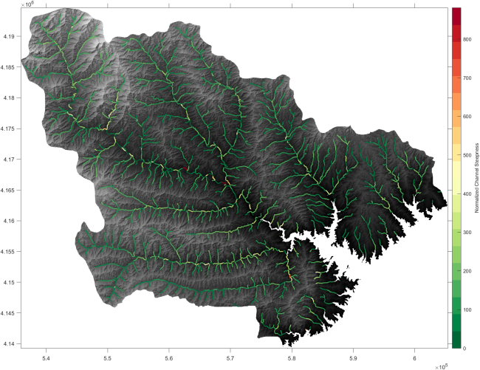

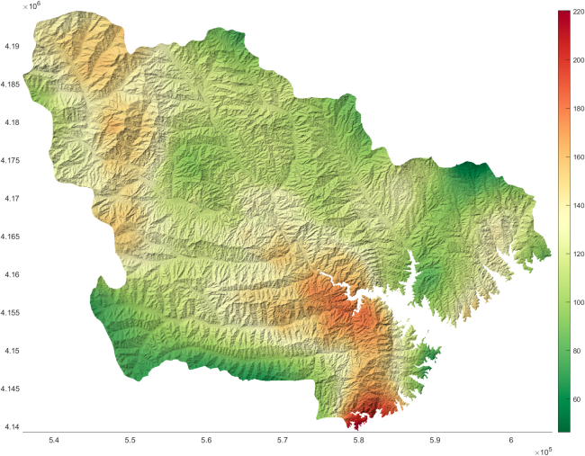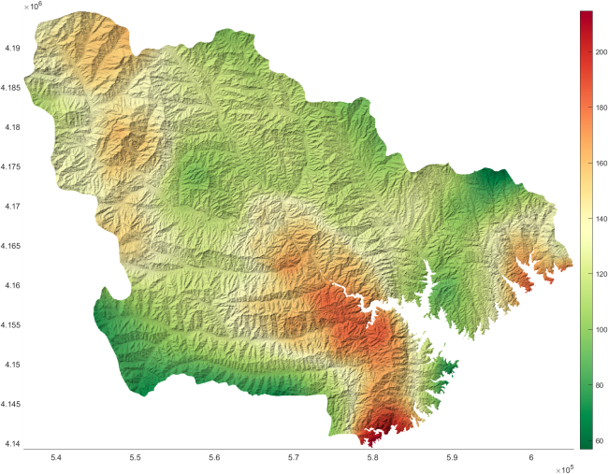

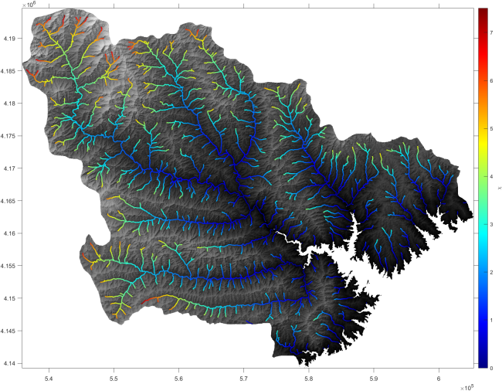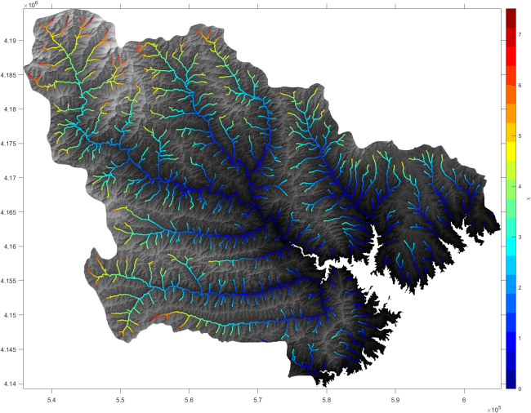

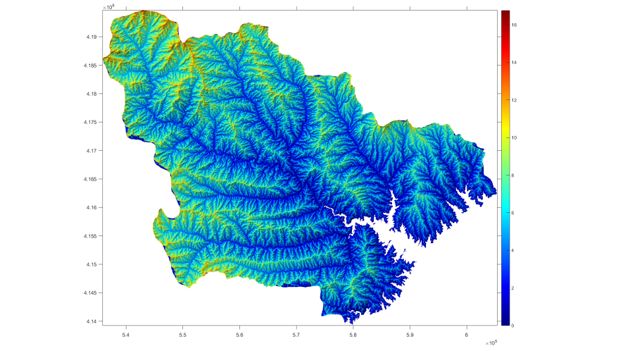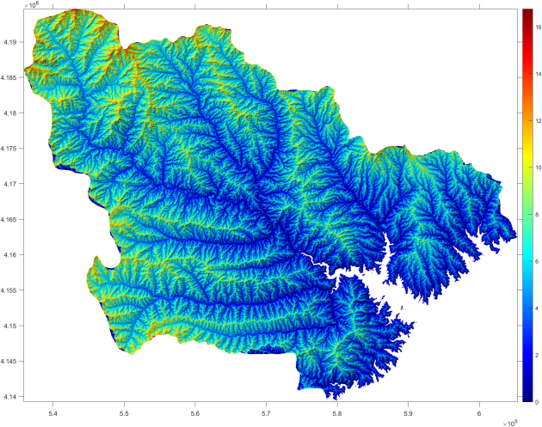

**图 6.2 *ksn*批处理结果图。从上到下依次为*ksn*、ksngrid、chi、chigrid结果，左右为“quick”和“tributary”对比。**

## 自动剖面***ksn***分析

“自动*ksn*剖面分析”功能可以看作是“*ksn*&chi批处理”和“*ksn*剖面分析器”两项功能之间的折衷，将河流段集中到相似坡度S。本质上，该功能试图做的是自动识别单个河流的裂点，然后将*ksn*值分配到这些裂点之间的河流段。这与“*ksn*剖面分析器”的操作相同，不同之处在于，*ksn*分析器可以手动在河流部分上识别这些裂点。对个别坡度变化很重要的详细河流分析，仍然建议使用“*ksn*剖面分析器”，但是与“*ksn*&chi批处理”相比，该功能可以产生噪声更小和更真实的*ksn*值分布。

具体算法来说，“自动*ksn*剖面分析”沿着河网计算*ksn*，然后在用户指定的长度尺度上计算平均*ksn*，可以用“平滑距离”参数控制。然后，函数在这些分类的*ksn*值中查找单个河流配置文件的变化。如果识别了*ksn*值的重大变化，它将其标识为裂点，然后在单个裂点之间计算河流的平均*ksn*。

该函数对*ksn*变化的敏感性主要由“阈值”参数r控制，该参数r的值在0到1之间，其中较低的值意味着检测变化的阈值较低（即它将存储裂点）。函数的敏感度也受到平滑距离和参考凹度的影响。为了准确选择三个参数和期望结果的值，该功能有一个“探索参数”功能，您可以可视化计算河流的结果，并迭代更改参数，参数对残差影响极大，需要多次选择，直至残差最小（例如图3-10）。该函数将输出三个文件，后缀为*ksn*的shp文件，表示*ksn*的计算结果；后缀为bounds的shp文件，表示断点位置；后缀为AutoKsnParams的mat文件，存储选择的参数。

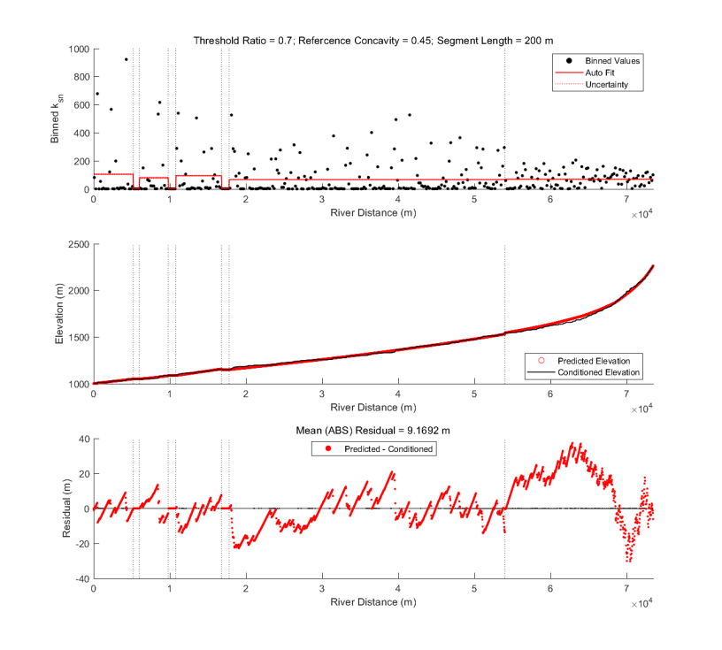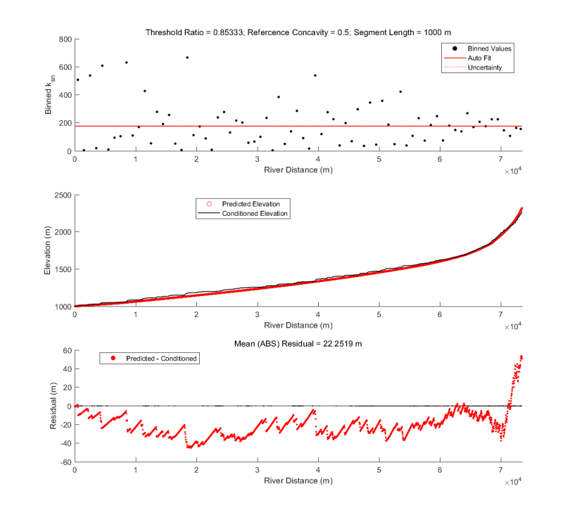



图 6.3 自动ksn剖面分析参数影响

## ksn剖面分析器

“*ksn*剖面分析器”通过找出相关区段chi-z关系的最佳拟合线性斜率来计算用户所选区段的*ksn*。*ksn*是重要的河流分析参数，有大量可选输入项以计算得到准确的*ksn*，因此应该在使用之前详细阅读附带函数 KsnProfiler的具体用法和注意事项。有以下几个需要额外注意的选项：

河流选择：首先加载需要解析的分段，利用“加载可选分段”和“加载当前分段”选项载入数据，在“输入方法”处选择交互方法。有四种不同的方法可以定义想要适合的河流。默认的是交互式通道选择方法。

河流链接：交汇点方法默认情况下设置为“check”，可以选择适合跨流域连接，或者选择适合连接上游的河流。在这种模式下，第一次在选择给定的特定河流段时，将显示整个河流剖面（即从源头到出口），并在之后使用。对于先前选择的河流的任何后续选定河流，只显示连接上游的河流段。这会独立分析河流段，以避免跨流域拟合。同时避免了下游的堆叠效应，其中选择河流的相同部分可多次拟合。通过将“连接方法”设置为“ignore”，所有河流段被完整显示，河流连接部分被忽略。

定义最小阈值区域：默认情况下，该功能将按照提供的方式使用河流网络，其中几个选项可以更精确地控制河流的最小阈值区域。第一个选项是使用输入“阈值面积”重新生成河流网络，并使用这个新的STREAMobj作为“*ksn*剖面分析器”的输入。或者可以通过可选的“重新定义阈值”参数使用来选择斜坡面积对数图或chi-z图上的最小阈值面积（图6-4）。

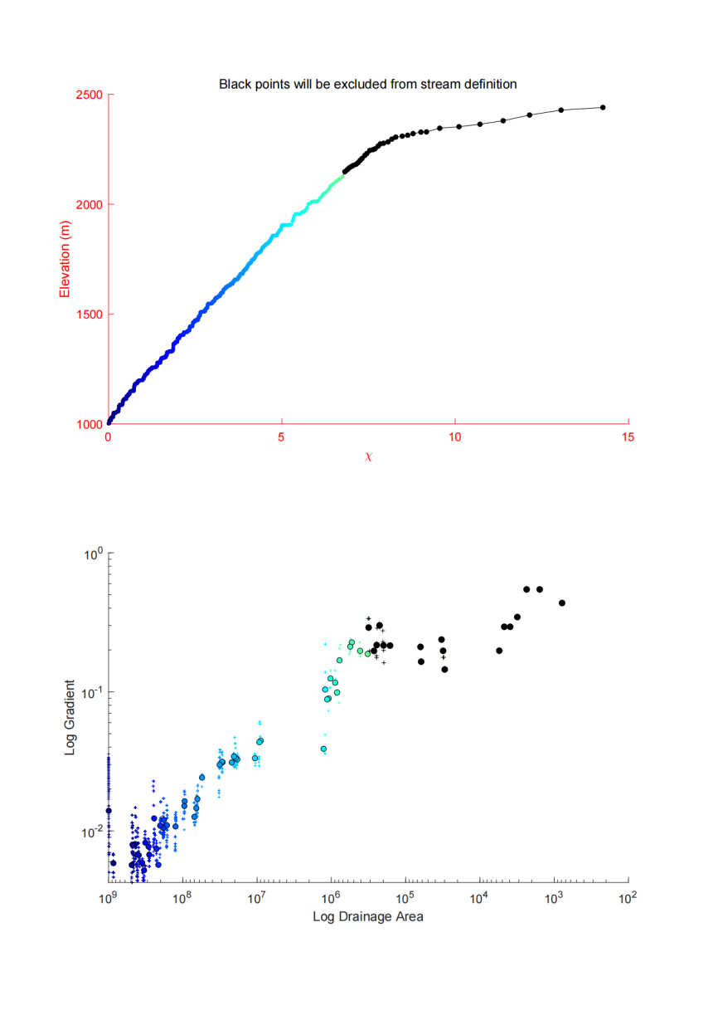

**图 6-4 坡度-面积图上定义最小阈值面积，黑点是将被通道定义排除的流网络的部分。**

重新启动和从错误中恢复：在功能运行时，会保存一个临时mat文件，存储由于某些原因失败时重新启动所需的所有值。可以使用“重新启动”选项重新启动。“重启”选项也可以用于从用户终止会话的位置。无论你是重新启动剖面分析或者因为失败，该功能将记录所有参数数值和使用这些保存的值在重启运行。

一般功能：该功能既可以使用用户提供的参考凹度运行，也可以为每个选定的河流分别计算最佳凹度运行。但只有使用相同的凹度，才只能在河流之间比较*ksn*值，因此除非明确只对河流凹度变化研究感兴趣，否则应将凹度设为为参考凹度。手动选择的河流边界将输出为一个matlab数组和shp文件。但由于这些片段的选择是手动的，所以很难重复选择同一个点。用户可以在chi-Z图、河流剖面图或坡度面积对数图上选择分段边界。具体的说，不管选择那段，最佳*ksn*的计算是在该段的chi-z关系上执行的。为了确保chi值不受chi值间隔的影响，对chi中具有等点间距的段的样条插值版本进行了测试。该函数还会生成一个残差图，以帮助评估拟合（图6-5）。

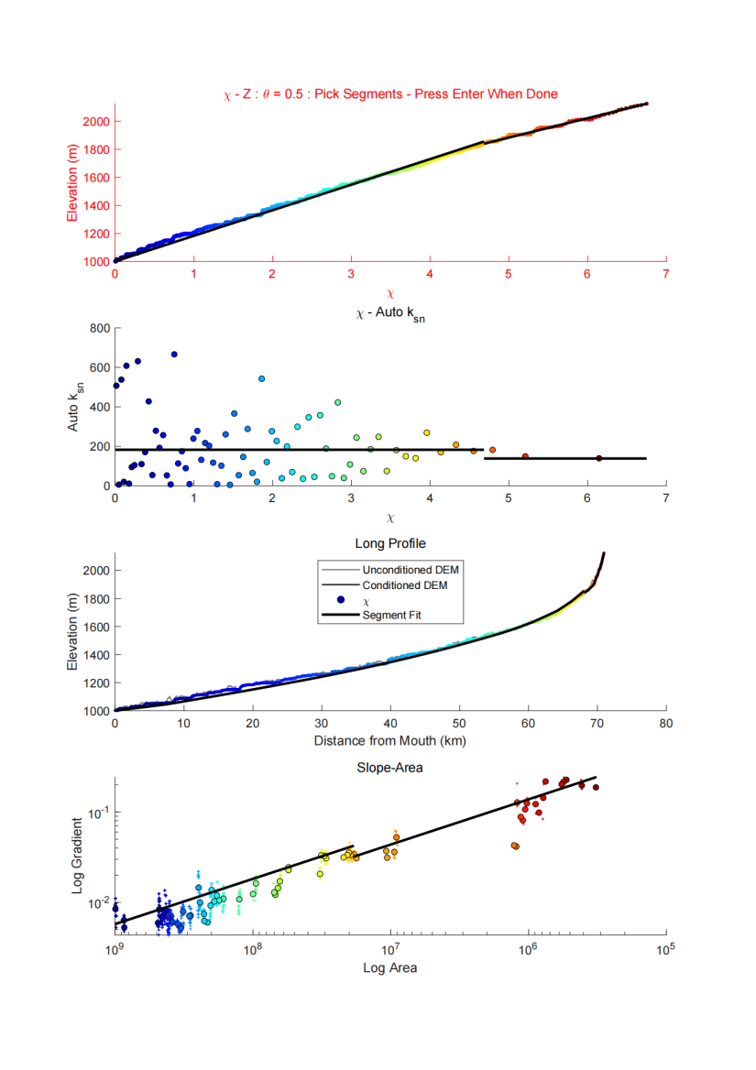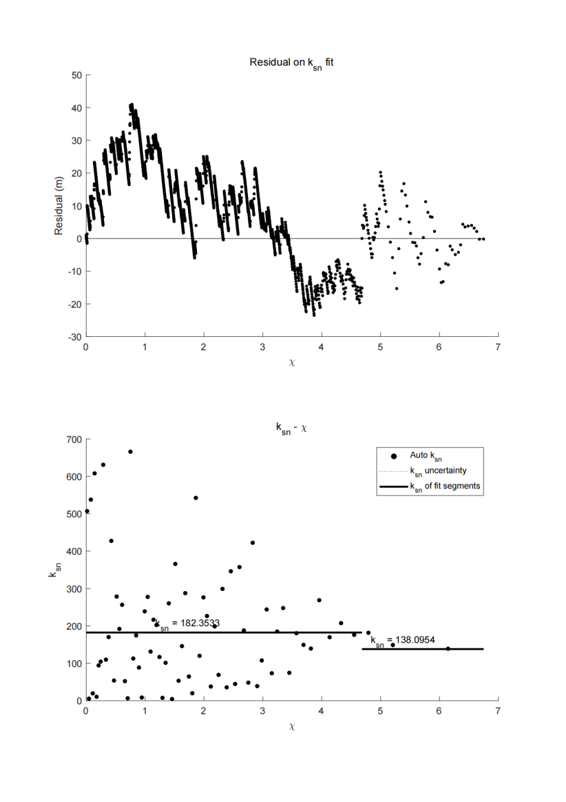

图 6-5 ksn剖面分析器中的分段选择和拟合（左），ksn 的拟合残差（右）。

输出：该函数输出包括六项。其中，knl 是一个数组，包含具有最佳拟合*ksn*的所有河流位置、该拟合的不确定值、凹度值、坡度、排水区信息以及河流的ID编号。同样的输出结果以单元数组ksn_master 的形式提供，其中单条河流被分成若干单元。河流段边界以 x、y 和 z 数组的形式在 bnd_list中提供，选定河流的STREAMobj以Sc形式提供。生成两个shp文件，一个是所选河流矢量图，包含 knl 输出中的所有信息，另一个是河流段边界的点shp文件（假设为任何河流选择了边界）。生成一个后缀为“_profiler”的mat文件，包含了除正式输出之外的其他变量。这些额外的变量是能够使用 'restart' 选项重新启动运行所必需的。

## 剖面裂点分类

“剖面裂点分类”是 “*ksn*剖面分析器”的一个辅助功能，读取“*ksn*剖面分析器”运行期间选择的所有区段边界，并提供一个分类。该分类可以是数字（如 1、2、3 等），也可以是字符串（如 “bound”、“slopebreak”、“knick ”等）。如果使用字符串，则字符串应简短（shapefile 格式将字段中的条目限制为 254 个字符）。该函数将生成一个新的节点shp文件，并在属性表中附加此分类。

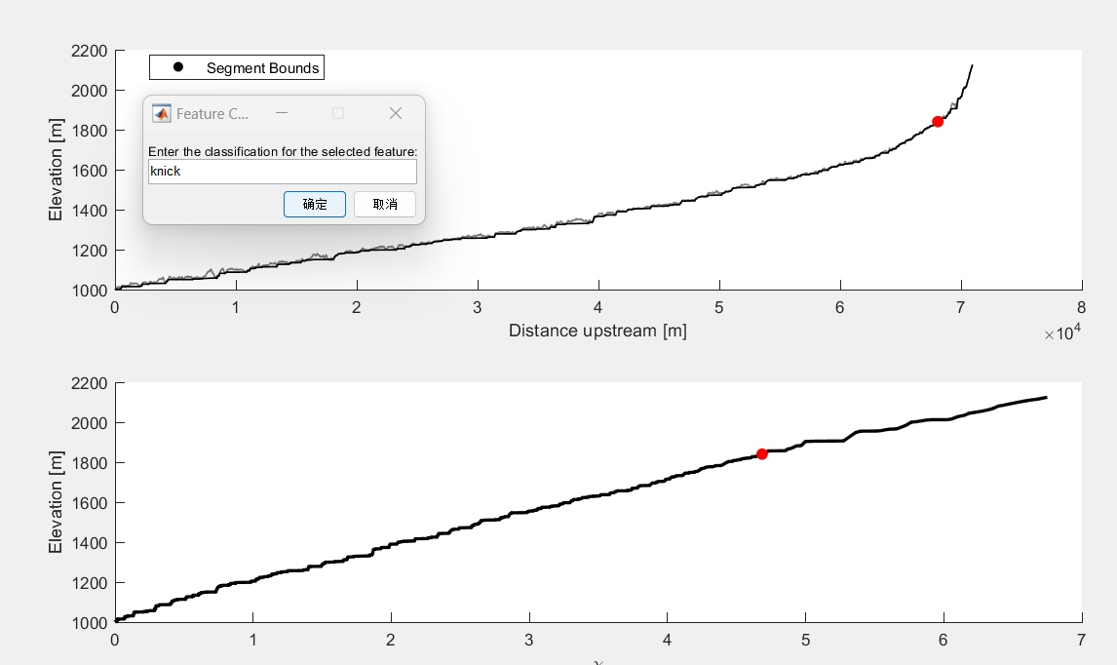

图 6-6 为ksn剖面分析得到的分段点分类

## 侵蚀速率网格生成

该功能将基于侵蚀率（例如，从流域平均10Be测量）和*ksn*之间的经验关系，生成插值侵蚀率的GRIDobj。假设用户已经从以下形式的幂律估计了这种关系：

$$k_{sn}^{−}=C∗{\overline{E}}^{ϕ} (2)$$

其中， $k_{sn}^{−}$ 为流域*ksn*的平均值， $\overline{E}$ 为流域平均侵蚀率，C和 $ϕ$ 为拟合得到的常数。需要注意的是，在本文件的后面，我们在式（3）中以不同的形式提出了同样的关系。式(2)中的形式不假设任何特定的侵蚀定律，其中式（3）中的形式是用“流功率方程”来表示的：

$E=K∗A^{m}∗S^{n} (3)$

其中E为下切速率，K为侵蚀速率，A为排水面积，代表流量，S为坡度，m和n为经验常数，通常分别被称为“面积指数”和“坡度指数”。式(2)中给出的*ksn*与侵蚀速率之间的关系形式以及相关参数可以根据流功率方程和式(3)中使用的参数重新计算，包括：

$C=K^{\frac{−1}{n}} (4)$

$ϕ=\frac{1}{n} (5)$

该函数与 $\overline{E}$ 的单位无关，例如可以提供 m/Myr 或 mm/yr，但假定 C 和 φ 的值是用这些单位的经验侵蚀率($\overline{E}$)确定的，输出的GRIDobj格式文件也将采用这些单位。

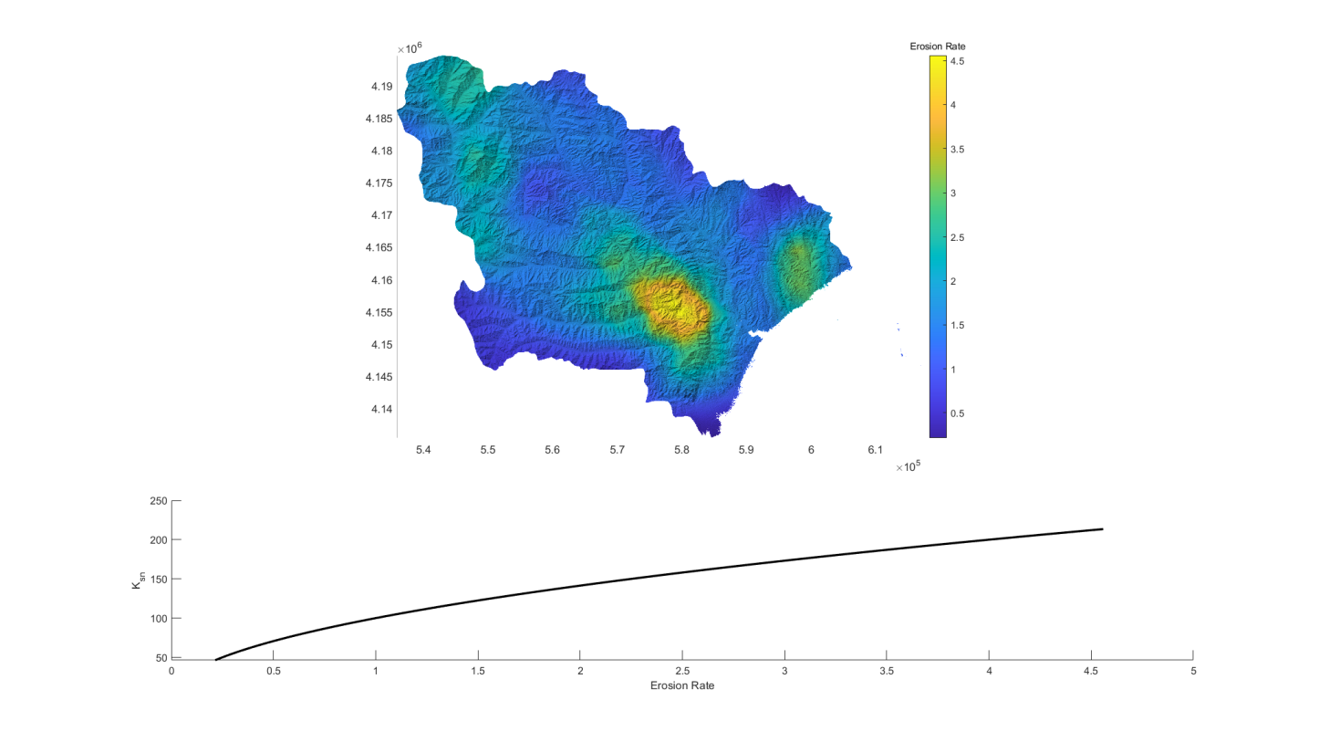

图 6-7 侵蚀速率网格，其中C=100,φ=0.5(示例)

# 纵剖面分析模块

## 界面预览

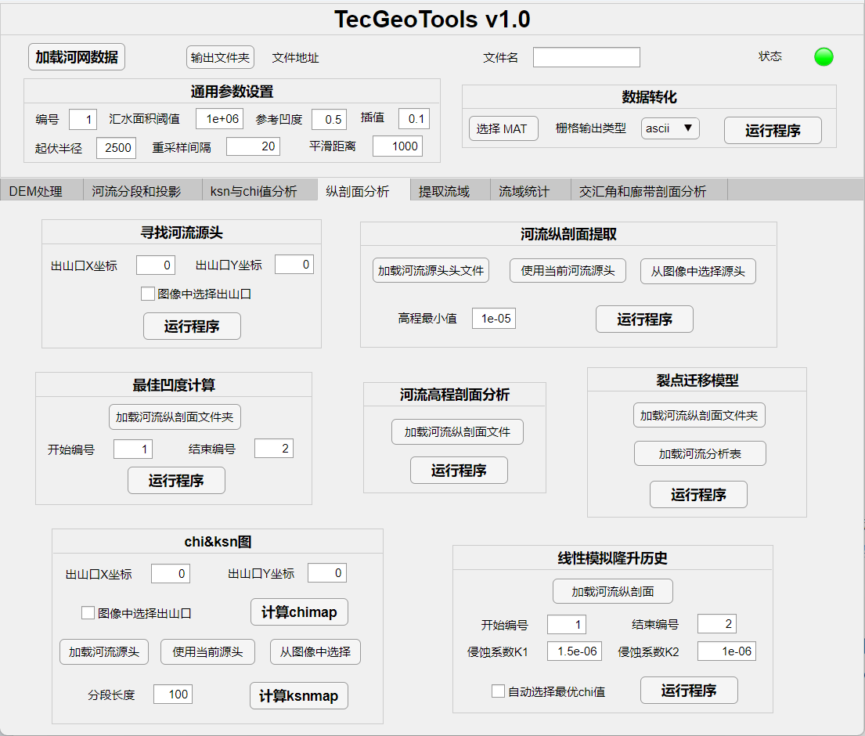

图 7-1 纵剖面分析模块页面预览

该部分函数改编自开源函数集“RiverProAnalysis”,核心算法一致，仅修改了部分极端情况导致的错误和运行基本逻辑，使用Topotoolbox工具类型作为输入，不需要在GIS系统中进行导出高程等数据。

## 寻找河流源头

该功能指定河流的出山口点，然后通过“创建河网”中计算得到的河流流向和流量，提取指定汇水面积阈值的河流源头位置。该功能可手动输入河流的出山口点和也可在DEM图像中选择出山口。当勾选“在图像中选择”时，优先采用该方法。无论那种方法，必须保证出山口点在河道上。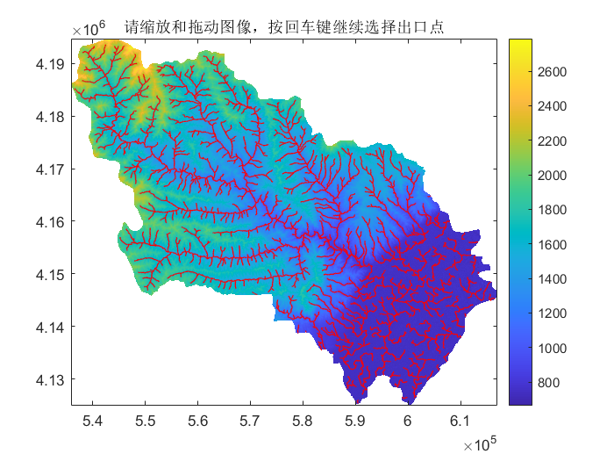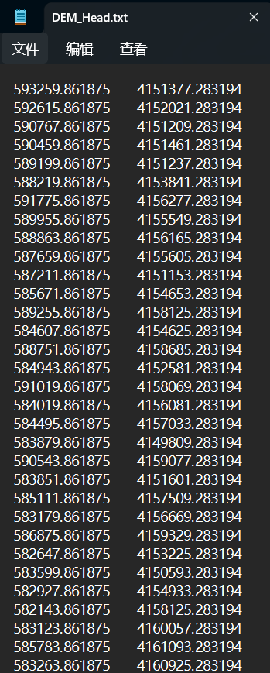

图 7-2 从图像中选择出山口（左），运算结果为河流源头的坐标值。（右）

## 河流纵剖面提取

该功能使用流向数据确定河流纵剖面，并计算河流chi值。最终每条河流输出一个包含7列的txt文件，七列数据分别为：纵剖面点的平面坐标YX、溯源距离、高程、流向、汇水面积、Chi距离。

## 最佳凹度计算

使用Mudd等(2018)算法计算河道最佳凹度。以主河道作为参考基准, 利用共线性方法得到的流域参考凹度与先验值最为符合. 即将所有支流河道的节点投影到主干道, 计算高程偏差(Elevation scatter), 选择偏差最小值所对应的凹度, 作为流域的参考凹度。

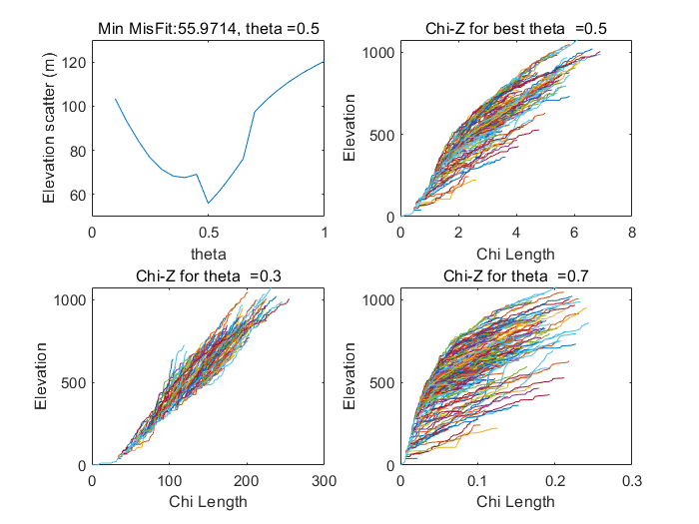

图 7-3 凹度和高程偏差关系图

## 河流高程剖面分析

该功能以河流高程剖面为输入数据, 包含了坡度-面积分析和积分法, 可用于裂点的目视识别、计算不同河段的实际凹度与归一化的陡峭指数。最终输出3个txt文件，一个shp文件。 riverProNew.txt文件，包含新的三列：平滑高程、局部*ksn*、坡度。分析信息存入Pnt_divide.txt中，包含：河流编号，X、Y坐标，折点以下河段凹度、误差，*ksn*、误差，校正后*ksn*、误差，折点汇水面积（m2，min,max），折点高程(max,min)、最高折点的溯源距离、chi值。另存入凹度和ksn于Pnt_analysis，其中包括河流编号，X、Y坐标 溯源距离(3) 线性回归凹度,*ksn*。生成的shp文件，可在GIS系统在加载。

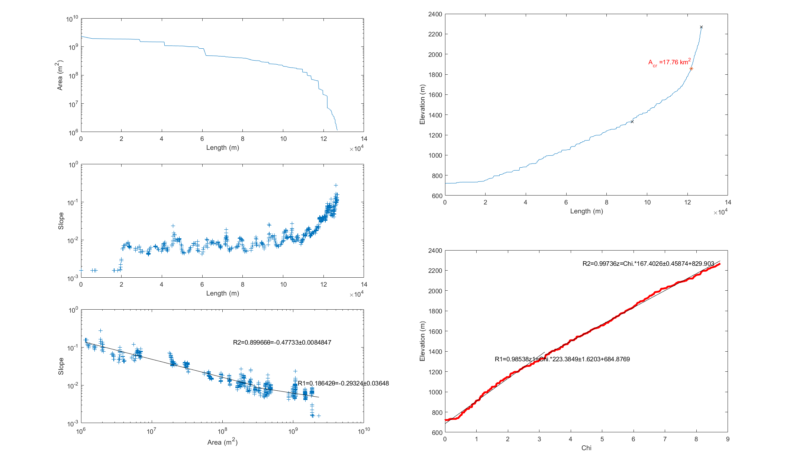

**图 7-4 河流纵剖面分析**

## chi&ksn图

该功能可用来创建*ksn*或chi图,与之前提到的“ksn&chi批处理”结果相同。但两种运算算法相差较大，由于时采用的D8流向算法，侧重于按河道流向溯源而上，按“分段长度”计算。其结果与“*ksn*&chi批处理”中算法具有一定差别，可用于参考比较。

需要注意的是，该部分运算量较大，卡顿是正常现象，且容易报错。当运算失败报错时，请尝试调小“分段长度”、重新指定河流源头。

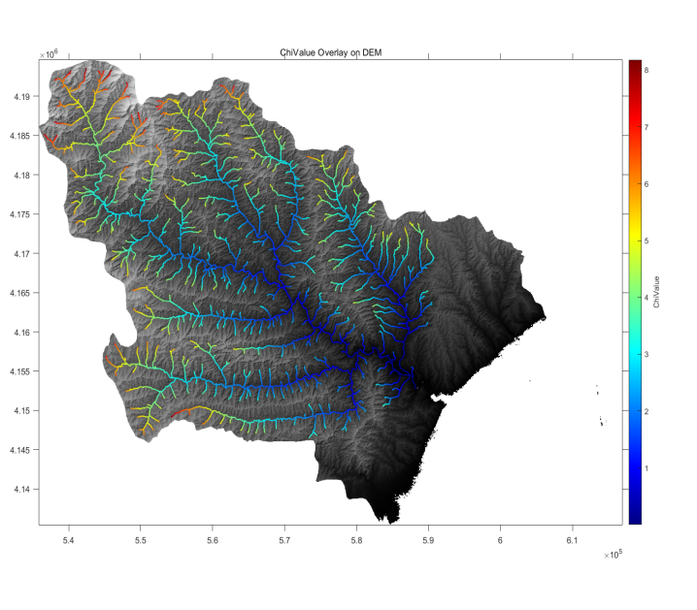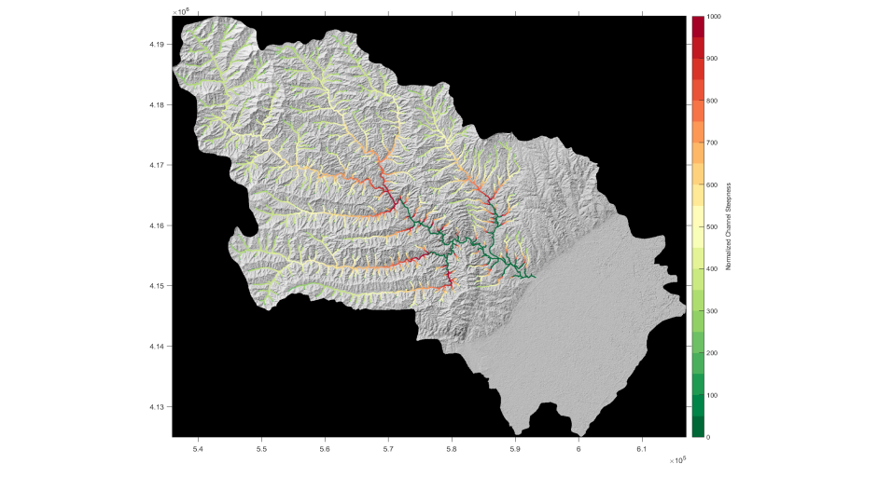

图 7-5 chimap和*ksn*map结果

## 线性模拟隆升历史

河流水力侵蚀模型表明，河道高程取决于基岩隆升速率和河流侵蚀速率之间的差异（Howard and Kerby, 1983），它可以表示为方程（1）：

$\begin{matrix}\frac{∂z(t,x)}{∂t}=U(x,t)−E(t,x)=U(x,t)−KA^{m}{\left(\frac{∂z(t,x)}{∂x}\right)}^{n}\end{matrix}$ (6)

假设: (1) 流域内基岩隆升速率在空间上是均匀的, 即U(t, x)=U(t); (2) 河流下切速率与河道坡度呈线性关系(n=1), 那么水力侵蚀方程(公式(1))可以简化为：

$\begin{matrix}dt=\frac{dx}{KA^{m}}\end{matrix}，dt=\frac{dz}{U(t)}$ (7)

那么裂点溯源迁移速率的水平分量($v_{H}$)可以表示为:

$v_{H}=\frac{dx}{dt}=KA^{m}$ (8)

根据裂点迁移模型，线性条件下每一次构造活动产生的裂点都可以保存，即河道纵剖面可以记录区域完整的隆升历史(Goren et al., 2014)。根据该理论，我们可以对式(9) $v_{H}$ 中进行积分：

$t=\int_{0}^{t}{\frac{1}{KA{(x')}^{m}}}dx'+t_{G}$ (9)

$t_{G}$ 为常数项, 表示 $t_{G}$ 时刻有裂点生成于出山口。根据式(5)，提取*χ*值后，式(10)可以表示为：

$t=\frac{1}{KA_{0}^{m}}χ+t_{G}$ (10)

式(11)中， $χ(x)/KA_{0}^{m}$ 即可表示裂点从河流出山口形成之后溯源迁移至*x*位置的时间, 即通常所说的裂点年龄， $t_{G}$ 也就是Gilbert时间。接着，我们对式(9)中 $v_{v}$ 进行积分：

$z=\int_{0}^{t}{U(t')}dt'+z_{G}$ (11)

$z_{G}$ 为河流出山口处的高程，若假设河流出山口处的高程为该河流的高程基准面，仅研究 $t_{G}$ 之后的演化过程，则 $z_{G}$ 可表示为：

$z_{G}=−\int_{0}^{t_{G}}{U(t')}dt'$ (12)

代入可得：

$z(t,x)=\int_{t−\frac{1}{KA_{0}^{m}}χ(x)}^{t}{U(t')}dt'$ (13)

式(14)即为SPIM方程在线性条件下的解析解。在该方程中， $χ$ 值，高程*z*，溯源距离*x，*均是可从高剖剖面获取的参数，根据这些已知参数，利用推导得出的解析解即可获得时间*t*与隆升速率*U*的关系，这个过程就是隆升历史反演。假设现今时间为0，那么式(8)可以进一步变为：

$z(0,x)=\int_{−\frac{1}{KA_{0}^{m}}χ(x)}^{0}{\frac{U(t)}{KA_{0}^{m}}}d(KA_{0}^{m}t)$ (14)

利用Goren提出的等量代换：

$t^{∗}=KA_{0}^{m}t, U^{∗}=\frac{U}{KA_{0}^{m}}$ (15)

那么可以得到无量纲的隆升历史：

$z(0,x)=\int_{−χ(x)}^{0}{U^{∗}}(t^{∗})dt^{∗}$ (16)

$U^{∗}(t^{∗})=\frac{dz}{dχ}$ (17)

因此， $χ$-*z*图的斜率就是无量纲的隆升速率 $U^{∗}$。通过对 $χ$ 值等间距分隔并计算 $χ$-*z*斜率，就可获取每一段 $χ$ 值对应的 $U^{∗}$，通过式(16)的反代换，即可获得隆升速率*U*，完成隆升历史的反演。

本部分首先需要指定侵蚀系数和需要模拟的河道数，模拟使用的chi间隔可利用函数自动计算，也可手动输入。

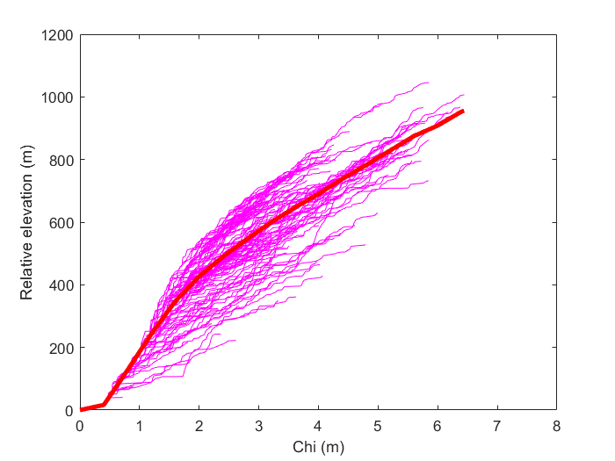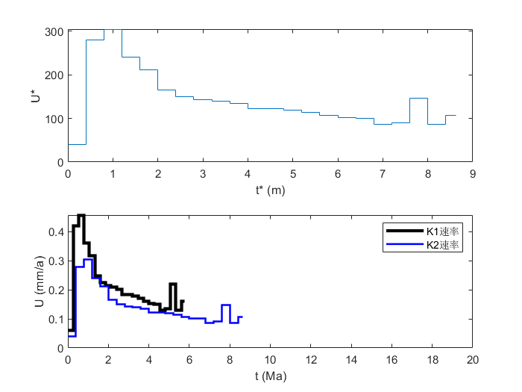

图 7-6（左）干支流chi-plot(红线)及以0.4m为chi值间隔的正演河道(紫线);（右上）无维度隆升历史, 其中的t*就是图b中的Chi值;（右下）根据不同K值模拟的隆升历史。

## 裂点迁移模型

该功能采用线性条件下裂点迁移模型估算裂点的迁移时间和速率。该模型有两个未知的参数，C和p，如等式所示

$\frac{dx}{dt}=CA^{p} (18)$

这里，C（分离有限侵蚀系数）和P（排水面积指数）是通过拟合方法确定在给定时间范围内所有裂点模型的最小残差。C参数设置为500个增量从10−10到10−4变化，而p值设置为40个均匀间隔增量从0.2到1.2变化（Gallen et al.，2013）。每个模型时间的最小二乘残差之和用于确定C和p组合的最佳拟合，用于估计平均水平裂点后退速度。该模型会自动确定计算机环境是否可以进行并行加速，最终会成三个图，如图7.7所示。

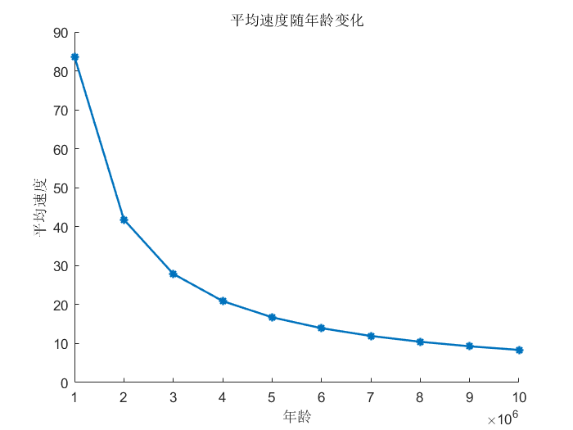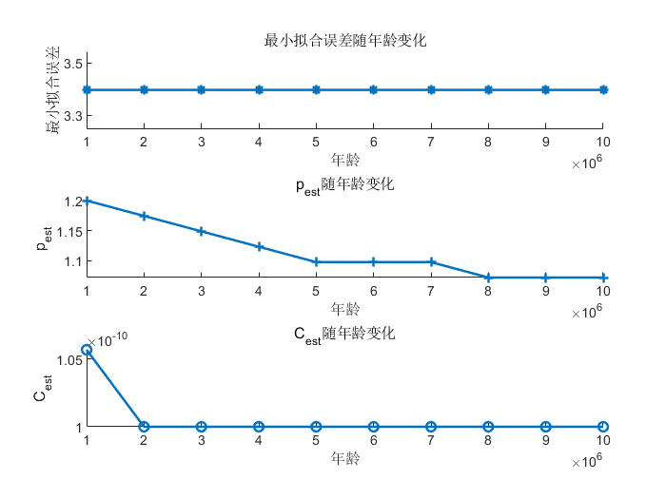

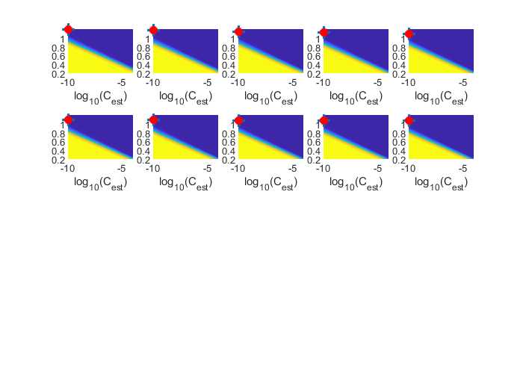

图 7-7 (a)平均水平裂点迁移速率随时间的变化。(b)C和p参数是通过最小化每个模型运行中模型和观察到的裂点之间的不拟合来确定的；(c)绘制等高线图，展示不同年龄下相关参数之间的关系。

# 提取流域模块

## 界面预览

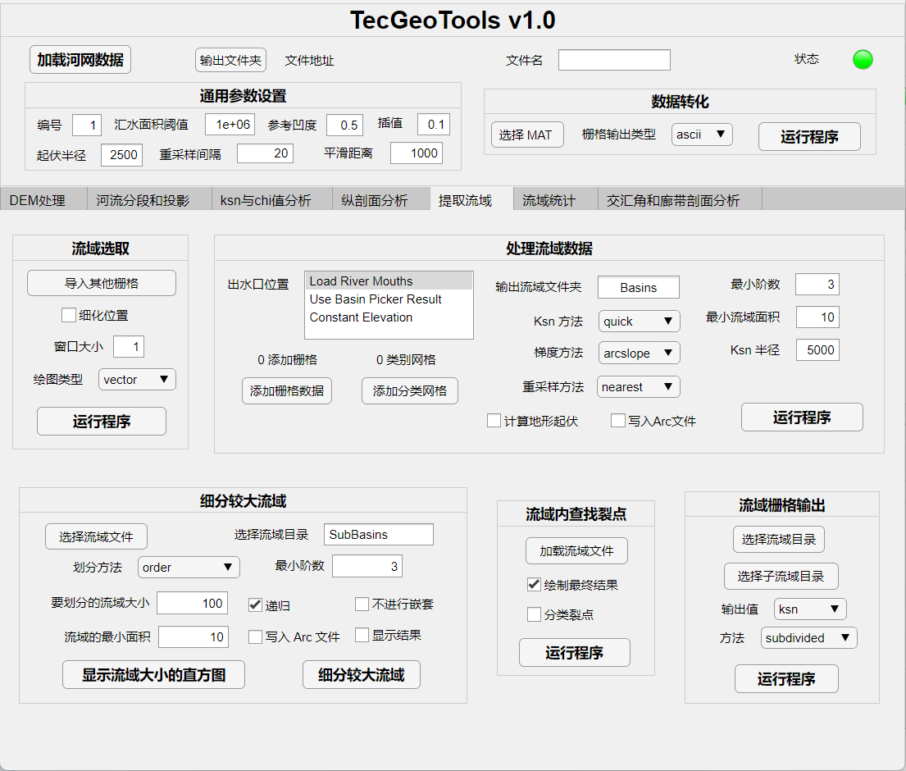

图 8-1提取流域模块页面预览

## 流域选取

“流域选取”功能设计用来帮助选择定位集水区平均侵蚀率的样本位置（即10Be分析的样本），也可以用作选择河流流域功能的交互功能。该功能启动后，会显示DEM和局部地形地图（地形半径可以用可选的“起伏半径”参数指定） 和提供的河网，并提示用户选择出水口。如选择了河流网络的直接出水口并确定后，将显示选定流域内的chi高程和纵剖面图，并将输出所选流域的平均局部地形、平均*ksn*和排水面积。

用户在选择流域后，函数会保存一个名为'Outlets.mat' 的文件，其中包含到目前为止所选择的出水口。如果退出函数并稍后重新启动，它会在当前工作目录中查找此 Outlets 文件，以便从中断处继续。

在某些情况下，要选择上游的流域的特定位置，例如想计算在具有GPS坐标的碎屑样本点以上的流域的平均统计数据。通常，河流的真正位置和样本点位置将略有不同，这样使用GPS样本的位置会导致流域选择不正确，需要反复操作确定位于指定的河道正确的位置上。这个过程可以通过向可选的“细化位置”参数提供坐标列表来加速。在提供这些位置之后，代码将遍历每个位置，并在主地图上显示它的位置，并在一个单独的放大的窗口中显示样本和流网络的位置，允许您精确地重新定位出水口处。

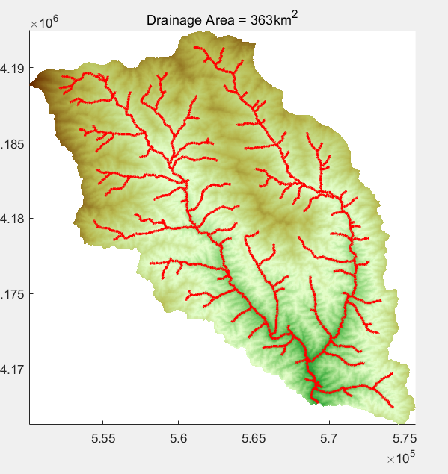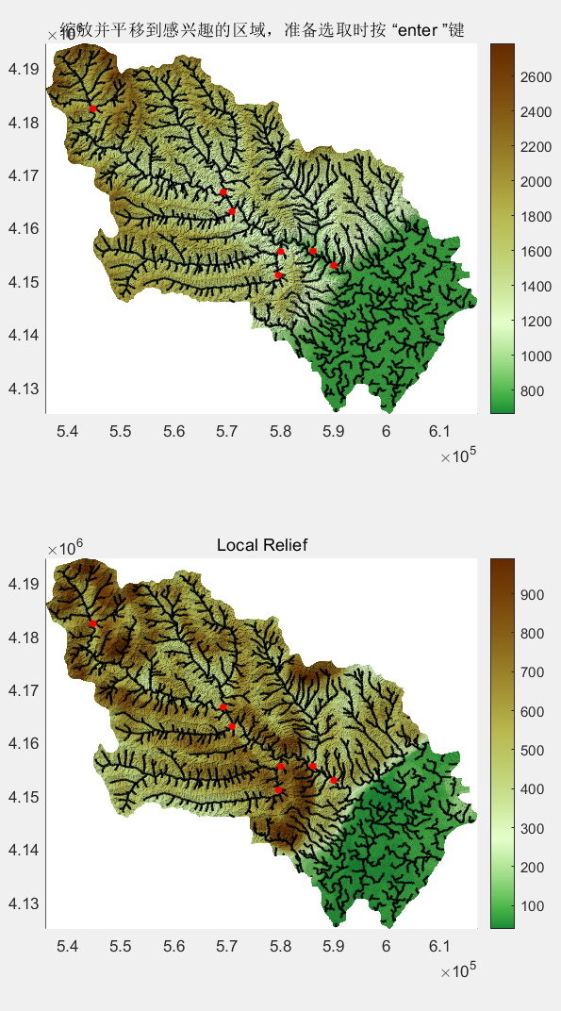

图 8-2从图中河网中选择河流源头位置，结果如右图所示。

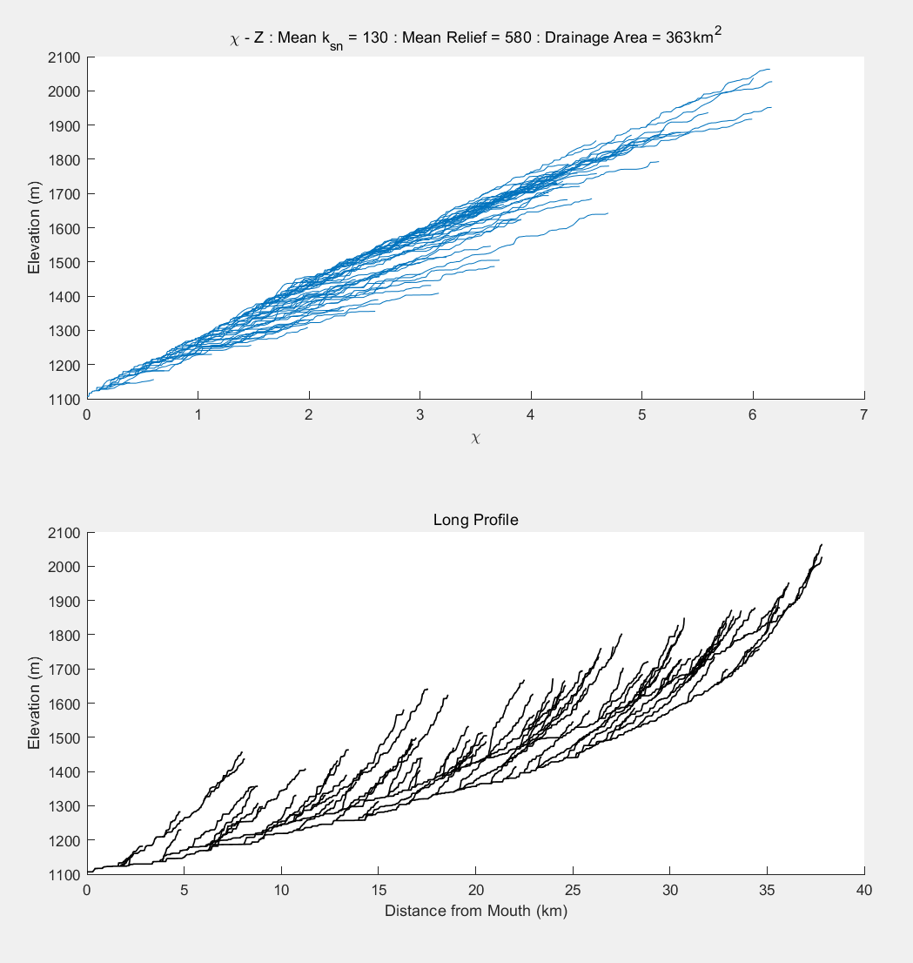

图 8-3 流域内chi图与高程剖面图

## 处理流域数据

"处理流域数据"功能旨在从较大的DEM中提取一系列流域，以便用于ArcGIS或其他软件，目前该功能已逐步完善并拓展了更多用途。处理流域数据需要标准的输入和出水口列表，出水口位置可通过"流域提取"功能获取，也支持手动提供——既可以是带有ID号的x和y位置数组（基于此位置上方的流域将被提取），也可以是包含出山口位置单点的点shp文件（每个点需有识别号，可使用ArcGIS默认ID号码）。

若需借助 GIS 程序（如 ArcGIS 或 QGIS）选择出山口位置，建议使用其 "创建河网" 功能输出的河流 shp 文件。由于不同软件的河流算法存在差异，河流位置可能不同，而裁剪过程会将提供的出水口捕捉到指定河网中，因此若在替代河流网络的 shp 文件上选择出水口，可能导致错误的流域提取。同理，若使用 "处理流域数据" 功能并结合真实样本位置（如碎屑沉积物样本的 GPS 记录）进行统计计算，需确保这些位置位于 "创建河网" 生成的河流网络的正确位置，具体可参考上一部分 "流域提取" 中的 "优化位置" 选项进行校验。

出水口选择的最后一种方式是提供海拔参数，系统将在河流网络中低于该海拔的所有位置自动确定为出水口。由于每个流域的处理独立于其他流域，提供的河流选择位置可以是非嵌套或嵌套的。若目标是从大数据集生成任意小流域，建议将出水口设置在河流终点位置，通过 "处理流域数据" 功能处理大型流域，再使用 "细分较大流域" 功能自动细分，避免手动选择大量嵌套子流域的繁琐操作。

该功能为每个提取的流域生成一个 mat 文件，包含专属的 topotoolbox 文件及计算数据，如 *ksn*地理数据结构（需注意：不同凹度计算的*ksn*值不可直接对比）、流域高度与高度积分、坡度图及统计数据（平均值、标准差、标准误差等）。完整的.mat 文件输出列表可参考相关说明。由于局部地形起伏计算量较大，默认设置下不进行该计算。

用户可提供任意数量的额外网格用于河流流域处理，并计算这些网格的流域平均统计数据。额外网格无需与输入 DEM 尺寸或单元大小一致，但需保持相同的坐标系和投影。若额外网格覆盖范围小于 DEM，且选定流域包含未覆盖区域，可能导致统计数据偏差。额外网格需以 2 列 Matlab 单元阵列形式提供，第一列包含 GRIDobj，第二列包含网格名称（通过 "添加栅格" 按钮选择文件位置并命名，支持多次操作添加多个栅格）。对于地质图、植被类型等以 shp 文件存储的数字数据（本身不支持栅格输入），可通过可选的 "添加分类网格" 功能及 CatPoly2 网格函数，将其转换为可用输入。"添加连续网格" 参数需为 3 列 Matlab 数组，第一列为 GRIDobj，第二列为查找表（由 CatPoly2GRIDobj 生成），第三列为网格名称，支持通过添加行数据批量输入多个类别网格。

每个流域的mat文件（如果考虑相关子数据库的输出，或子流域文件）包含大量信息。在大多数情况下，后续功能可以用于使用和处理这些流域文件，但如果想直接使用输出信息的话，在此我们提供了所有输出的列表和每个输出的简要描述：

· RiverMouth - 存储流域出口的 x 和 y 坐标以及 ID 编号的数组

· DEMcc - 流域的水文条件化数字高程模型 (DEM) 的裁剪版本 (GRIDobj)

· DEMoc - 流域的原始数字高程模型 (DEM) 的裁剪版本 (GRIDobj)

· out el - 流域出口的海拔高度标量值，单位为地图单位

· drainage area - 流域的流域面积标量值，单位为平方千米

· hyps - 流域的高程曲线两列数组，第一列为相对频率，第二列为高程值

· FDc - 流域的流向 (FLOWobj) 的裁剪版本

· Ac - 流域的流积累栅格 (GRIDobj) 的裁剪版本

· Sc - 流域的完整河流网络 (STREAMobj)

· SLc - 流域的最大连通河流网络 (STREAMobj)，在几乎所有情况下与 Sc 相同

· Chic - 结构体，包含有关 chi 信息，是 TopoToolbox 函数 chiplot 的直接输出

· Goc - 流域的坡度 (GRIDobj) 的裁剪版本

· MSc - 包含最佳拟合凹度的流域河流网络的地理数据结构，包含*ksn*信息

· MSNc - 包含用户提供的参考凹度的流域河流网络的地理数据结构，包含*ksn*信息

· KSNc stats - 五列数组，包含裁剪流域的平均*ksn*、平均*ksn*的标准误差、平均*ksn*的标准差、最小*ksn*和最大*ksn*

· Gc stats - 五列数组，包含裁剪流域的平均坡度、平均坡度的标准误差、平均坡度的标准差、最小坡度和最大坡度

· Zc stats - 五列数组，包含裁剪流域的平均高程、平均高程的标准误差、平均高程的标准差、最小高程和最大高程

· Centroid - 两列数组，包含流域中心的加权 x 和 y 坐标

· ChiOBJc - 裁剪版本的 GRIDobj，包含沿河流网络的 χ 值，由 Sc 定义

· ksn method - 字符数组，指示 ksn 是使用快速方法还是支流方法计算的

· gradient method - 字符数组，指示坡度是使用 gradient8 方法还是 arcslope 方法计算的

· KsnOBJc - 裁剪版本的 GRIDobj，包含整个流域的*ksn*插值，注意对于小型流域，这一构建可能失败，因此并非所有流域文件中都包含此输出，如果发生这种情况，用户将收到警告

· theta ref 标量值，记录用于计算*ksn*和χ的参考凹度。

· rlf 一个包含两列的单元格数组，第一列包含流域裁剪区域的局部地形（GRIDobj），第二列包含用于计算地形半径的标量值。该单元格数组的行数与提供给的地形半径数目相同。

· rlf stats 一个包含五列的数组，包含裁剪流域的局部地形的均值、标准误差、标准差、最小值和最大值。该数组的行数与提供的地形半径数目相同，并且与 rlf 输出的顺序一致。

· AGc 一个包含两列的单元格数组，其中第一列包含提供的附加网格（裁剪后的 GRIDobj），第二列包含附加网格的名称，该名称是用户在 add grids 参数中提供的字符字符串。该单元格数组的行数与提供的附加网格数量相同。

· AGc stats 一个包含五列的数组，其中包含裁剪流域的附加网格的均值、均值的标准误差、均值的标准差、附加网格的最小值和最大值。该数组的行数与提供的附加网格数量相同，并且与 AGc 输出的顺序一致。

· ACGc 一个包含三列的单元格数组，其中第一列包含提供的附加类别网格（裁剪后的 GRIDobj），第二列是与相关类别网格匹配的查找表，第三列是用户在附加类别网格参数中提供的类别网格名称。ACGc 输出中的查找表将包含一列名为 'Counts' 的额外列，记录裁剪类别网格中属于每个类别的像素数量。该单元格数组的行数与提供的附加类别网格数量相同。

· ACGc stats 一个包含一列的数组，其中包含裁剪后的类别网格的众数。该数组的行数与提供给的附加类别网格数量相同，并且与 ACGc 输出的顺序一致。

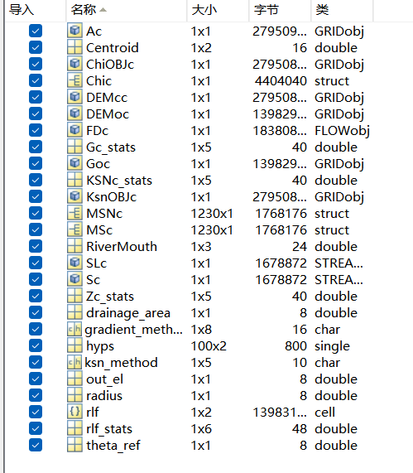

**图 8-4 处理流域数据输出的全部值**

## 细分较大流域

该功能支持按用户指定的流域面积自动划分流域并输出。细分流域提供多种方法：可基于河流等级（以流域内指定等级河流的出口作为新河口提取子流域）、汇流点（前者以汇流点为河口，后者以汇流点上游位置为河口）、过滤汇流点（筛选高于用户定义面积或输入流域面积百分比的汇流点）、干流汇流点（河口设为指定流域内与干流直接汇流处的上游点）或过滤后的干流汇流点。不同细分方案将导致子流域范围差异，进而影响流域统计结果。每个子流域的统计分析及数据处理流程，与主流域提取时完全一致。

操作时需注意：若通过不同方案生成多组子流域，必须为每组方案指定唯一的文件夹名称，避免文件覆盖或数据混淆。子流域文件命名格式固定为 “Basin # DataSubset ##.mat”，其中 “#” 代表原始母流域编号，“##” 为子流域在母流域内的顺序编号（按生成顺序递增）。请勿修改文件名，否则可能导致后续依赖该文件的函数运行异常。

子流域的河口 ID 通过母流域编号附加至少 3 位子流域序号生成：

如 50 号母流域的第 7 个子流域，河口 ID 为 50007；

156 号母流域的第 14 个子流域，河口 ID 为 156014；

若子流域超过 999 个（如 156 号母流域的第 1200 个子流域），ID 为 1561200（直接拼接母编号与全数字序号）。

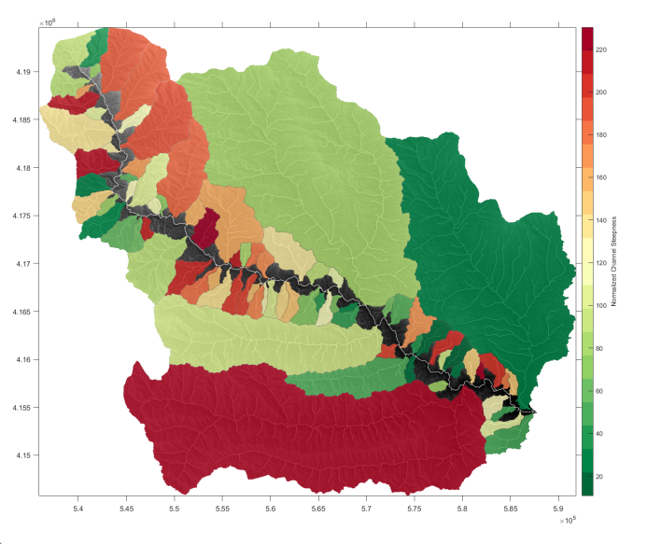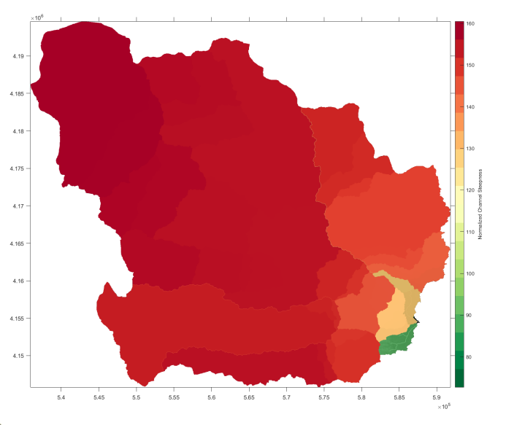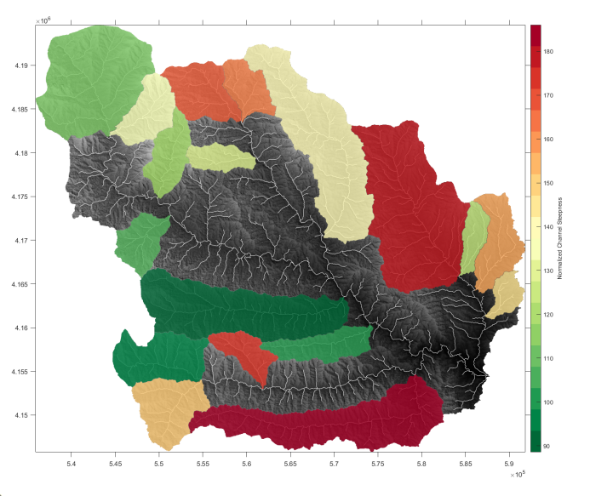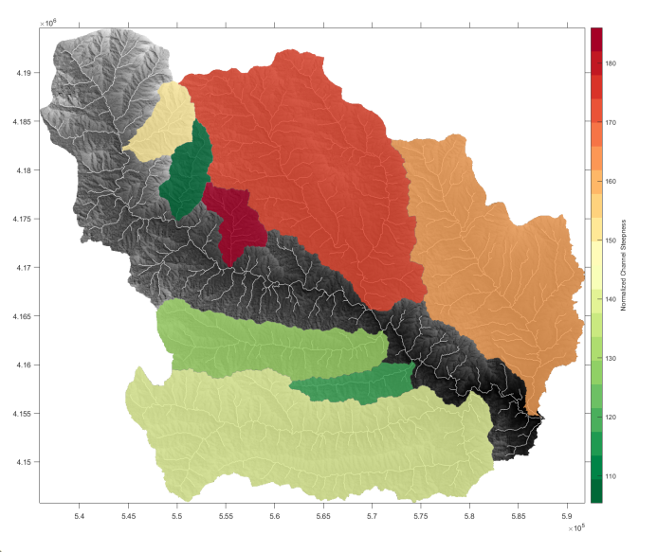

图 8-5 细分较大流域结果图

A-D依次使用“trunk”、“filtered confluences”、“filtered trunk”、“order”算法。

## 流域内寻找裂点

该功能将读取给定流域中的每条流，绘制chi-z图上并在其上手动选择裂点位置。如果勾选“分类裂点”，还可以为每个选择的裂点输入分类。和之前“剖面裂点分类”功能一致。

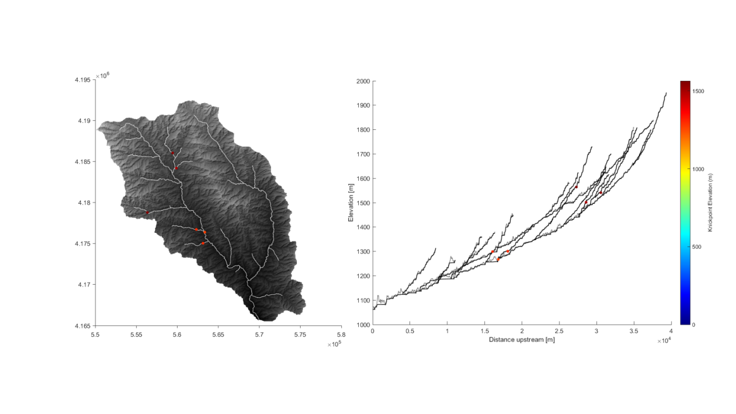

图 8-6 指定流域内选择河流裂点

## 流域栅格输出

流域栅格输出功能支持生成 GRIDobj 类文件，并按用户指定值填充流域范围栅格。可填充的值包括：平均 *ksn*、平均坡度、平均高程、平均起伏（需指定计算半径）、χ- 海拔关系 R² 值（用于评估流域形态变化，R² 接近 1 表示显著偏离线性 χ- 高程关系，受计算 χ 时采用的参考凹度影响）、km² 汇水面积、高度积分、流域标识号、最佳凹度，或用户初始提供的附加栅格 / 分类网格名称。若为附加栅格名称，输出值为流域范围内的平均值；若为分类网格名称，输出值为流域内的众数（即出现频率最高的类别值）。

当处理人工嵌套流域（即向 “处理流域数据” 功能提供的出水口列表包含嵌套流域，且未运行自动划分功能）时，需将可选参数 “方法” 设置为 “嵌套”，以确保所有层级流域在输出栅格中完整显示。若未手动创建嵌套流域或未使用 “划分大流域” 功能，则无需额外设置 “方法” 参数。

# 流域统计模块

## 界面预览

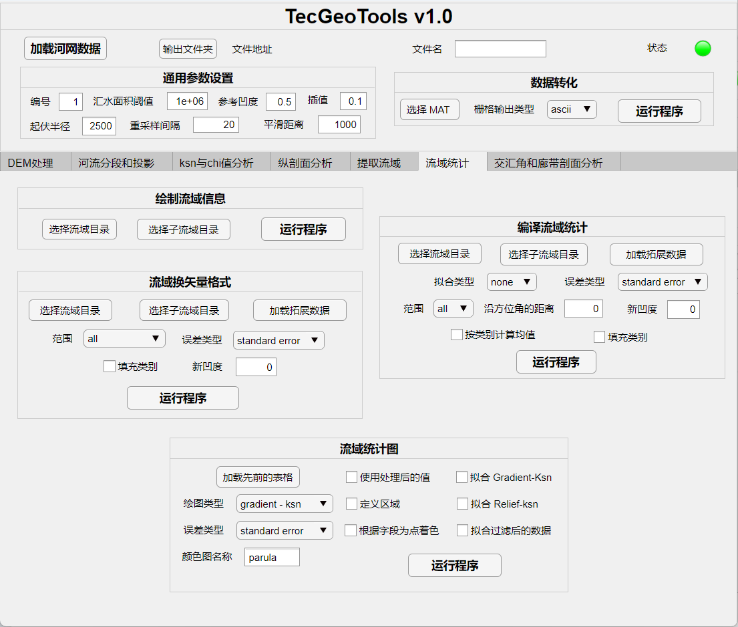

图 9-1 流域统计模块页面预览

## 绘制流域信息

该功能可自动搜索包含 “处理流域数据” 输出文件的目录，生成三面板图，分别展示各流域的 χ- 高程关系、纵向剖面及坡度 - 面积关系。每张图以流域编号和对应面积命名。若需绘制子流域图表，需提供目标子流域的位置信息，并通过可选参数 “子流域位置” 指定；此时将生成该母流域下所有子流域的图表。若仅需生成主流域信息，无需输入子流域位置参数。最终输出 PDF 格式图像文件，命名规则为 “BasinPlot_***.pdf”（*** 代表流域编号及面积标识）。

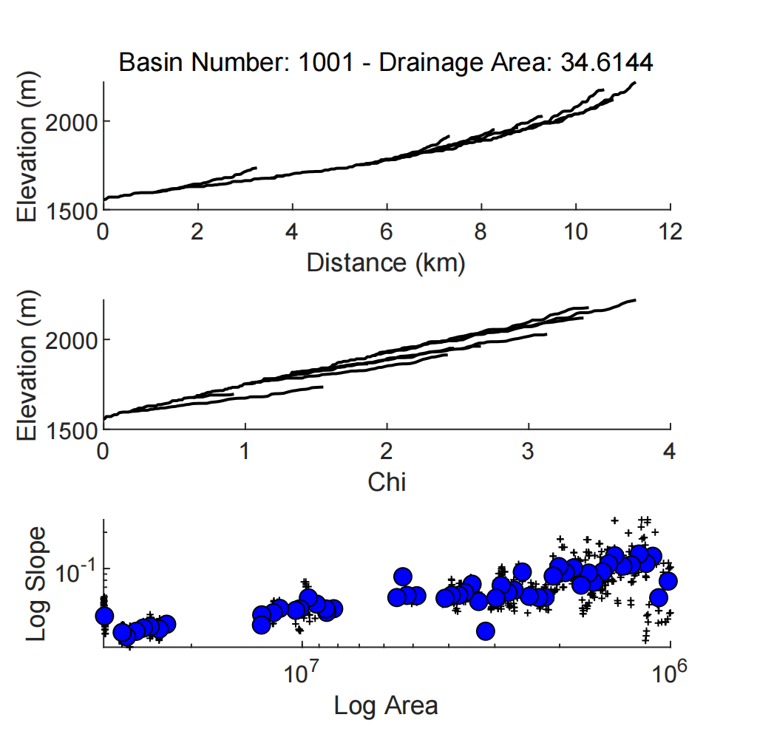

图 9-2 指定流域流域信息输出

## 流域转化换矢量

该功能可将前期提取的流域结果转换为 shapefile 文件，整合 “处理流域数据” 及 “细分流域” 的输出成果，生成包含所有流域空间范围及属性信息的单一多边形要素类。使用时需输入原始 DEM 数据及流域文件存储路径。通过可选参数 “范围” 提供三种筛选模式，以确定纳入 shp 文件的流域集合。与其他相关功能逻辑一致，若需包含细分后的子流域，需指定对应子流域文件夹名称。

功能支持集成多源统计信息：默认包含平均高程、平均 *ksn*、平均坡度等基础参数，可选择同步计算不确定性指标（标准差、标准误差或两者）。若已添加额外数据（如分类网格），系统将自动整合输出：

针对分类网格数据，生成记录模态值的字段（如地质图中某流域最常见岩石类型 “花岗岩”），同时创建专属字段记录该类别在流域内的占比；

启用 “填充类别” 参数时，将为原始分类网格的每个类别生成独立字段，逐流域记录该类别面积占比。

通过 “加载拓展数据” 功能，可导入自定义文本文件以添加额外属性字段：文本首列需为流域 ID 编号（支持非顺序排列，程序自动匹配），后续列对应待添加的属性值。需确保每个流域的所有额外字段均有完整赋值，否则将导致运行错误。最终生成的 shapefile 文件将包含上述全部空间与属性信息，满足 GIS 平台的可视化与分析需求。

## 编译流域统计

“编译流域统计” 功能旨在整合 “处理流域数据” 与 “细分较大流域” 的输出结果，便于直接调用或支持后续流域统计分析及流域合并等操作。该功能的部分输入选项与 “流域转换为矢量格式” 一致，核心差异体现在分类网格的处理逻辑上：通过 “按类别计算均值” 选项，可针对每个分类类别（如岩石类型、植被类型等）计算特定流域参数（如 *ksn*、坡度、高程等）的平均值。以岩石类型为例，该功能支持统计每个岩石类别在流域内的平均 *ksn*值；若某流域未被特定类别覆盖，则对应类别的平均值标记为 “NaN”。

使用时需注意：提供给该功能的分类网格单元数组中，第一列必须为流域名称（与前期处理时的命名严格一致）。最终输出包含一个.mat 格式的表格文件及配套文本文件，完整记录统计结果与元数据信息，确保数据可直接用于后续分析或跨平台调用。

## 流域统计图

利用 “编译流域统计” 输出的 Matlab 表格数据，可快速绘制多种流域平均统计图，这些图表类型旨在帮助用户高效探索流域统计特征。以下将介绍不同绘图选项及输出示例。

在基础配置方面，支持通过 “定义区域” 参数按地理位置筛选流域：既可直接输入坐标范围，也可设置为true以交互方式绘制边界框选定区域，函数基于流域中心点判断其是否位于指定区域内。用户可控制不确定性估计值的显示方式，选择标准误差或标准差，也能通过 “不确定性” 参数抑制不确定性范围的绘制。此外，部分图表（如 “grdksn”“grdrlf”“xy” 图）支持使用 “根据字段为点着色” 参数，按指定属性字段对数据点进行颜色映射，增强可视化分析能力。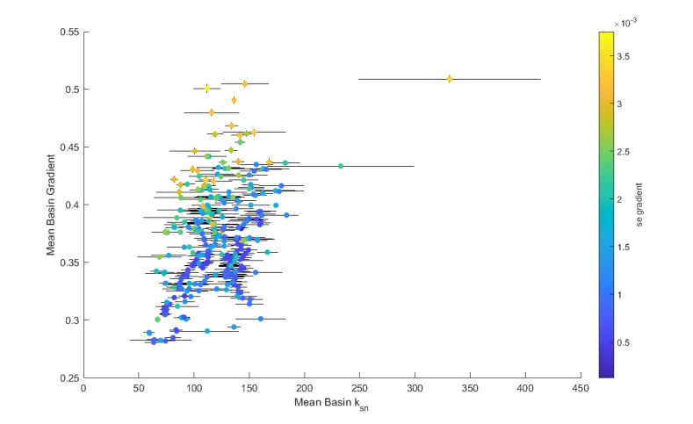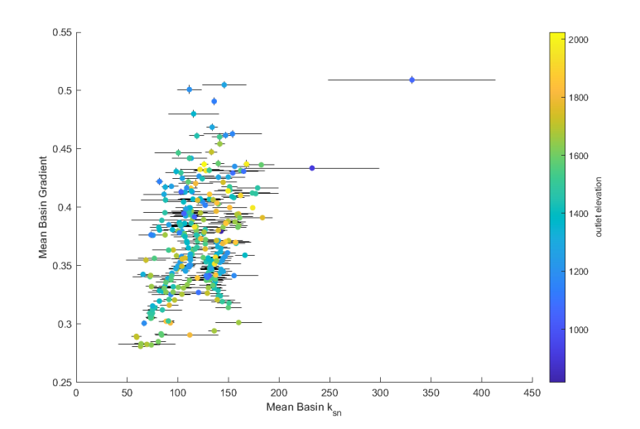

**图 9-3 “根据字段为点着色”示范。使用梯度的标准误差和出山口高程作为着色选项**

平均梯度与平均ksn - ‘grd_ksn’：平均山坡梯度和平均*ksn*与平均侵蚀率相关，并分别反映了山坡域和河流域对侵蚀率的形态响应。因此，在缺乏部分流域的定量侵蚀率数据的情况下，可以用来研究平均山坡梯度和平均*ksn*之间的关系。

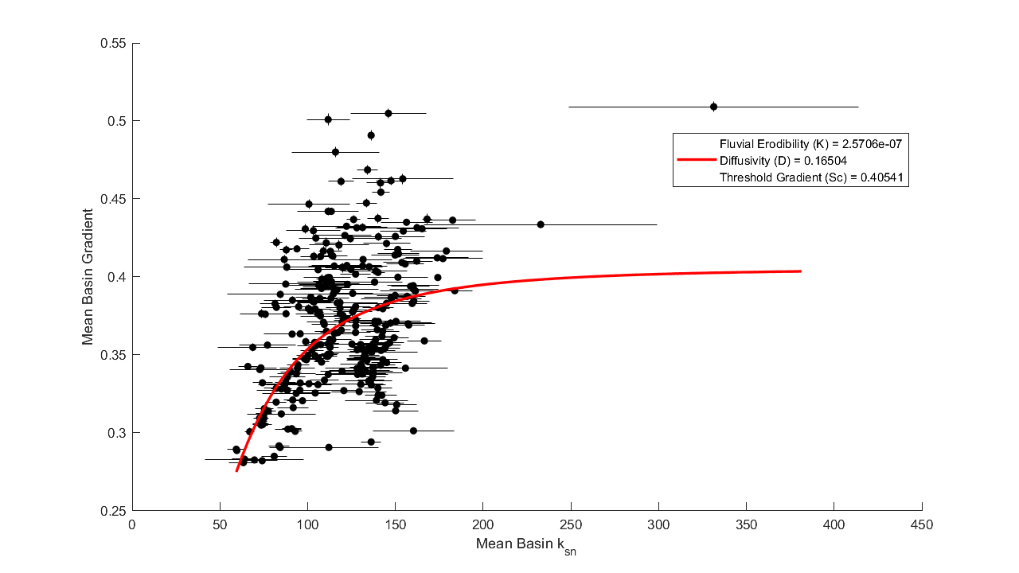

图 9-4 使用流域统计地块的“grd_ksn”图

通过可选的 “fit grd_ksn ”参数，还可以利用平均山坡坡度和平均 *ksn* 之间的关系来估算流域的一些形态参数，特别是侵蚀效率、山坡扩散率和极限坡度。该分析依赖于这样理论：地貌中山坡和河流形态会随着侵蚀率的变化而变化。即使侵蚀率未知，也可以利用这些与侵蚀率的关系来估算这些参数。对于河流地貌，我们可以使用：

$$E=Kk_{sn}^{n} (19)$$

其中，E 为平均侵蚀率，K 为河道侵蚀效率，*ksn*  为流域平均归一化河道陡度，n 为河道幂律的坡度指数[如 Snyder 等人，2003 ；Ouimet 等人，2009 ]。对于流域的山坡部分，我们使用 Roering 等人[2007]的两个方程组合，首先是山坡海拔 z 随距离 x 变化的方程：

$$z(x)=\frac{−S_{c}^{2}}{2βE}\left[\sqrt{D^{2}+{(2βEx/S_{c})}^{2}−D\ln\left(\frac{\sqrt{D^{2}+{(2βEx/S_{c})}^{2}}+D}{2βE/S_{c}}\right)}\right] (20)$$

其中，Sc 是泥沙通量变得无限大的极限山坡坡度，D 是扩散系数， $β=\frac{ρ_{r}}{ρ_{s}}$，而 $ρ_{r}$ 和 $ρ_{s}$ 是岩石和沉积物的密度，β 设为 2。这个方程反过来被用来确定一个平均的山坡坡度， $S_{avg}$（作为一个侵蚀率的函数）：

$$S_{avg}=\frac{z(0)−z(L_{h})}{L_{H}} (21)$$

其中， $L_{H}$ 是特征山坡长度，可通过数值求解以下表达式得到：

$${(\frac{E}{2KL_{H}^{2}})}^{\frac{1}{n}}=\frac{DS_{c}^{2}}{βE\left|L_{H}\right|}\left(\sqrt{1+{\left(\frac{βEL_{H}}{DS_{c}}\right)}^{2}}−1\right) (22)$$

该算法的核心是确定分水岭到某一距离，使地貌的山坡与河流部分在此距离处坡度相等且侵蚀作用均衡 [如 Howard, 1997; Perron et al., 2008]。具体通过对约束方程组进行最小绝对偏差的最小化拟合实现，此过程需调用 Matlab 优化工具箱。拟合效果对初始参数敏感，用户可通过 “起始扩散性”（*D*）、“起始侵蚀性”（*K*）和 “起始阈值梯度”（*Sc*）三个可选参数设定初始值（本文案例采用默认值演示）。特别地，“n_val” 参数（即 n）虽非拟合中的自由参数（需用户显式赋值，而非使用默认值 2），但会直接影响河道形态。若需深入理解拟合假设及细节，可参考 Forte2016 及其引用文献。

通过分析拟合关系的形态及参数估计值发现，利用 “细分较大流域” 功能进行不同方式的子流域划分，会生成统计特征存在显著差异的流域组。需要注意的是，该拟合方法提取的极限坡度、河道侵蚀率和山坡扩散率等参数存在固有误差，结果仅作参考。若能获取研究区域的定量侵蚀率数据，以此估算参考参数可提升结果可靠性。总体而言，该模型主要用于研究区域内流域特征的相对比较分析。

平均坡度与平均海拔高度 - “grd_rlf”:您还可以通过“grd_rlf”绘图选项绘制平均梯度与平均局部地形的对比图。这与“grd_ksn ”图的结果类似，因为平均局部地形起伏与平均 *ksn* 通常呈线性关系（取决于起伏半径）。您可以使用“rlf_ksn”绘图选项来测试当地平均地形坡度和平均*ksn*之间关系的性质。绘图将使用可选的 ”起伏半径 "参数。如果处理数据时没有计算该半径，则该项不可用。

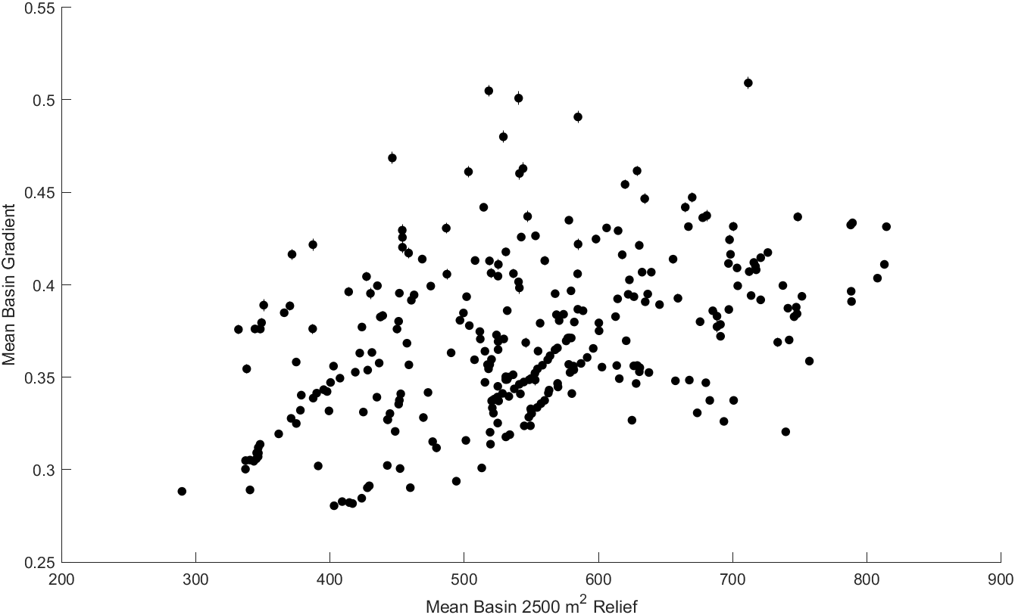

图 9-5 使用“grd_rlf”绘制的结果图

平均起伏与平均ksn -“rlf_ksn”：根据地形起伏半径的不同，当地平均地形起伏与平均 *ksn* 之间的关系应该是线性的，但您可以使用“rlf_ksn”选项快速成图。绘图将使用可选的 ”起伏半径 "参数。如果处理数据时没有计算该半径，则该项不可用。

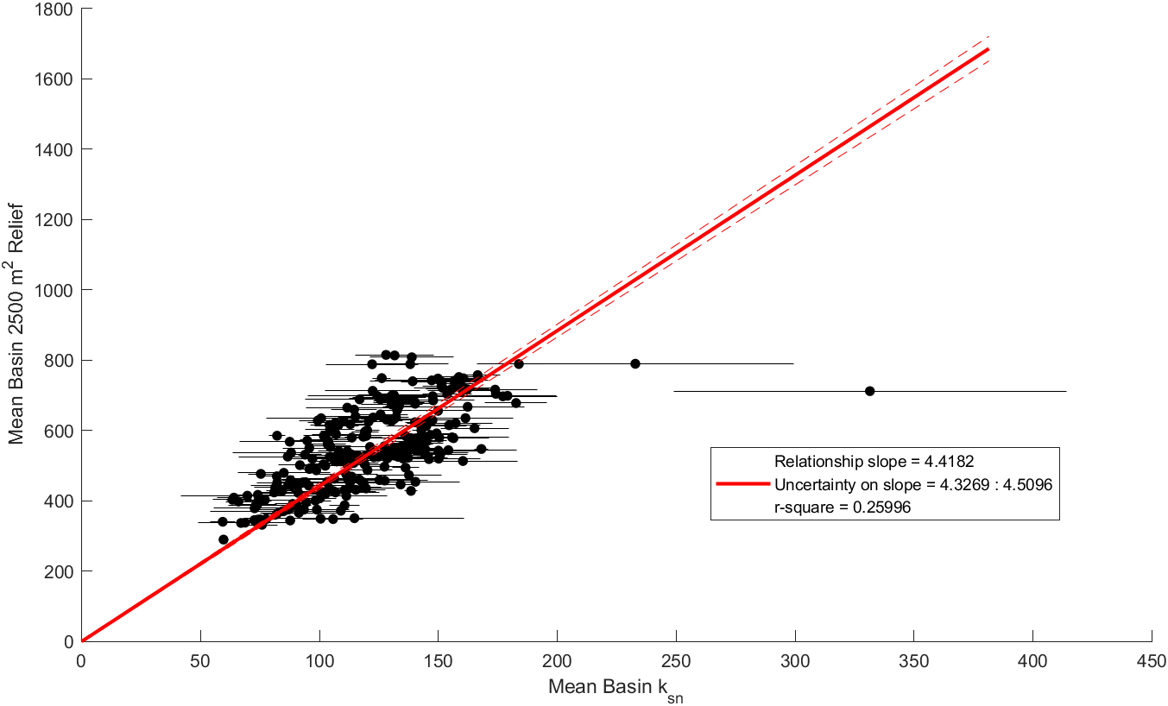

图 9-6 使用“rlf_ksn”绘制的结果图

比较已过滤和未过滤的平均值 - “compare filtered”：若在 “编译流域统计” 时计算了滤波均值，启用 “拟合过滤后的数据” 选项，会绘制滤波均值与未滤波均值的对比图。在图中，滤波值高于未滤波值的流域会用红点直观突出显示，滤波值低于未滤波值的流域则用蓝点突出显示。

该绘图选项会为所有计算出平均值和滤波平均值的量分别绘图。若未计算滤波平均值，启用此选项会产生错误。在本示例中，我们以过滤不包含第四系单元的区域后计算平均值，以及仅计算花岗岩、变质岩和其他 “基底” 岩石区域的平均值为例，展示平均 *ksn*和平均梯度的对比情况。通过这种方式，能较快评估出，剔除第四系单元覆盖区域会使均值向高值移动；仅计算高强度岩石区域的均值，也会让许多流域的均值向高值移动。

当然，这种变化取决于过滤时设置的具体参数。并且和大多数图一样，该功能只是一个探索工具，可帮助确定哪些方面需要开展更深入的分析。

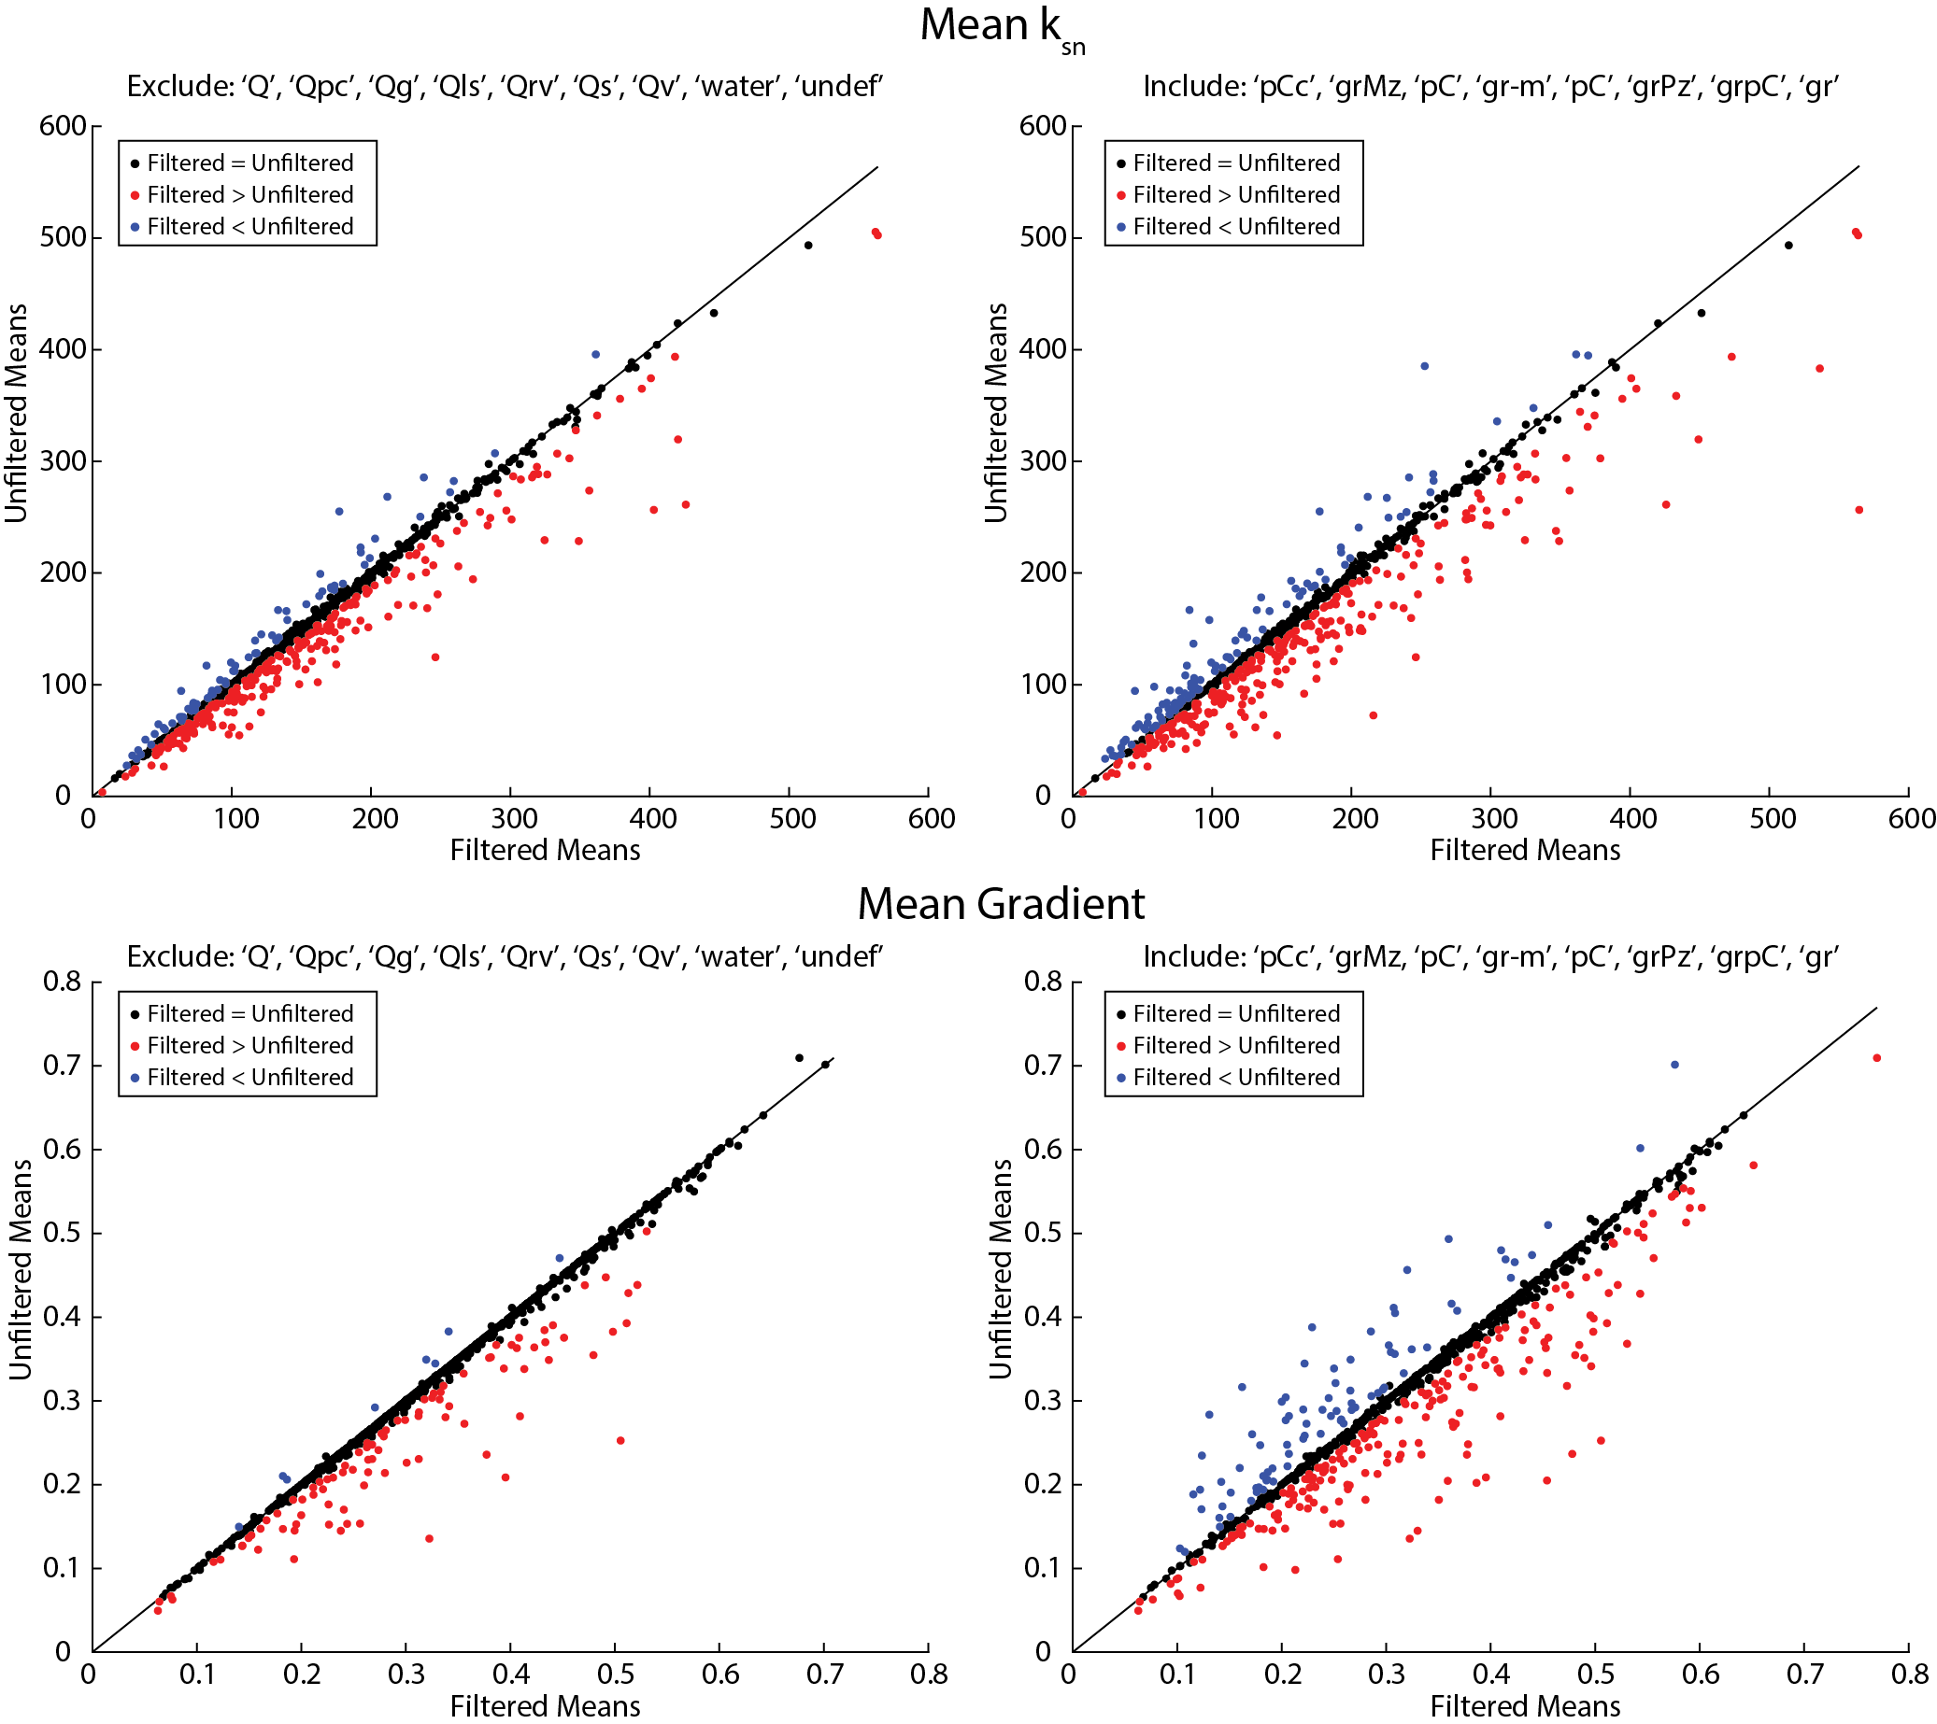



图 9-7 使用“compare filtered”绘制的结果图（来自TAK数据示范）。比较排除第四纪、水和未定义区域与包括基底岩石的结果。数据来自南加州的样本数据集，使用的是流域> 100 km2，由trunk confluences > 5 km2计算得到子流域。

类别平均值直方图 - “category_mean_hist”:如果您在运行“编译流域统计”时按类别计算平均值，那么您可以使用该选项来绘制给定类别内所有流域的平均值直方图，以获得感兴趣的统计数据。使用此选项需要为可选的“catmean1”参数提供一个参数，以指定希望为其生成直方图的统计量（例如均值*ksn*）。

类别平均值的比较-“category_mean_compare”:如果您在运行“编译流域统计”时按类别计算平均值，那么您可以使用该选项来比较类别中的两个统计数据。使用此选项需要为可选的“catman1”和catman2”参数提供参数，以指定要比较的统计数据。

流域高程 - “stacked_hypsometry”:流域的高程分布（例如，流域内高程的经验累积分布）及高程积分（例如，该曲线标准化版本下的面积）是常见的形态测量参数。尽管这些参数较为简单，但在理解景观的一阶特性方面仍然具有重要意义。“叠加高程分布”绘图选项将生成一系列5幅图，其中的一部分如图9-7所示。此选项将绘制以下图形：叠加标准化高程分布、叠加标准化高程分布的热图显示版本、高程与百分比面积的叠加高程分布、标准化高程分布网格，其中每个高程积分区间内的平均高程分布与区间内流域的百分比，以及每个高程积分区间的平均高程分布，按区间内流域百分比着色。

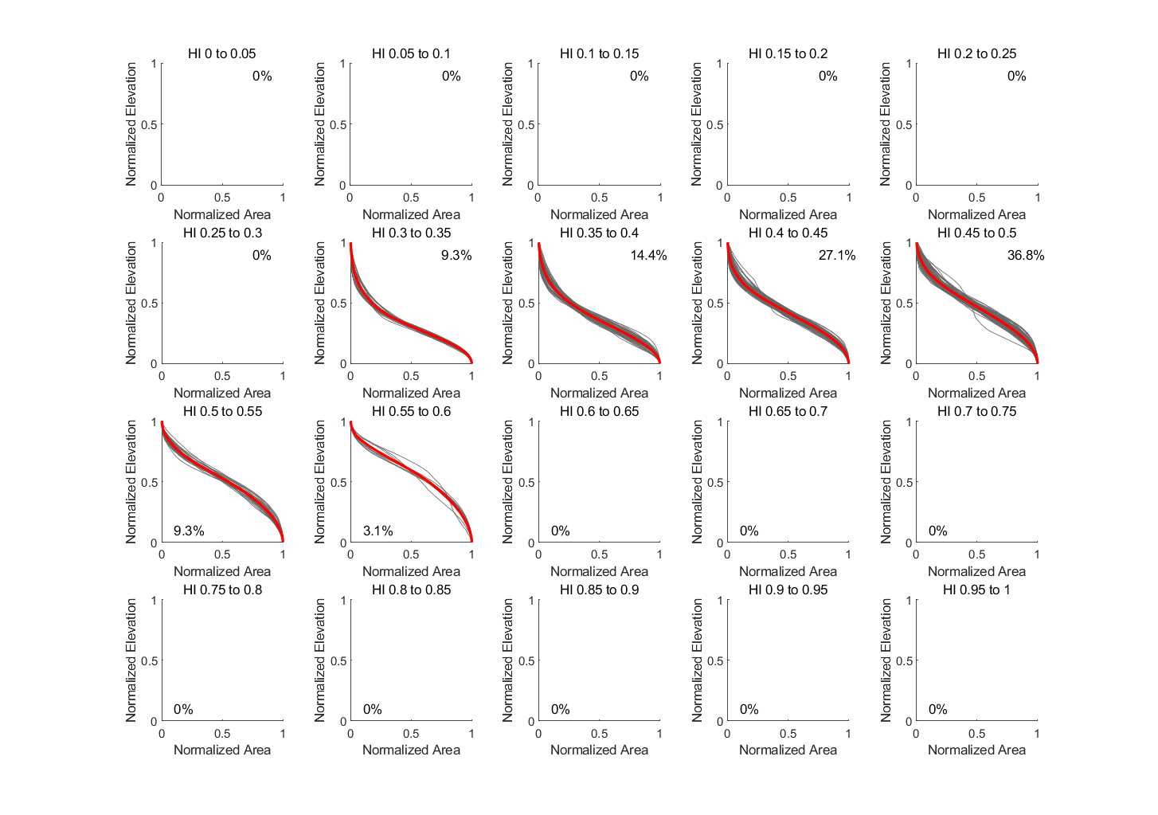

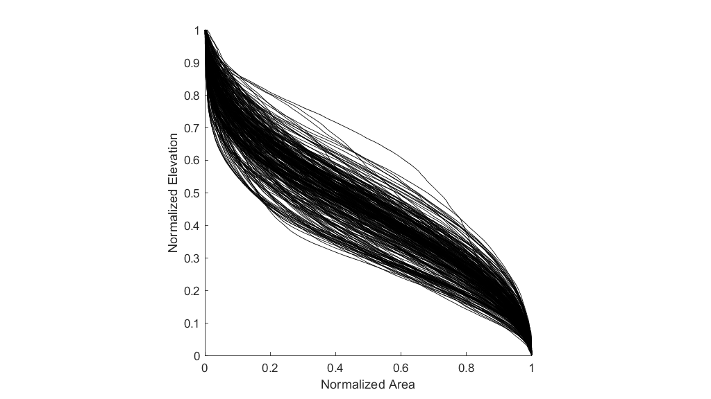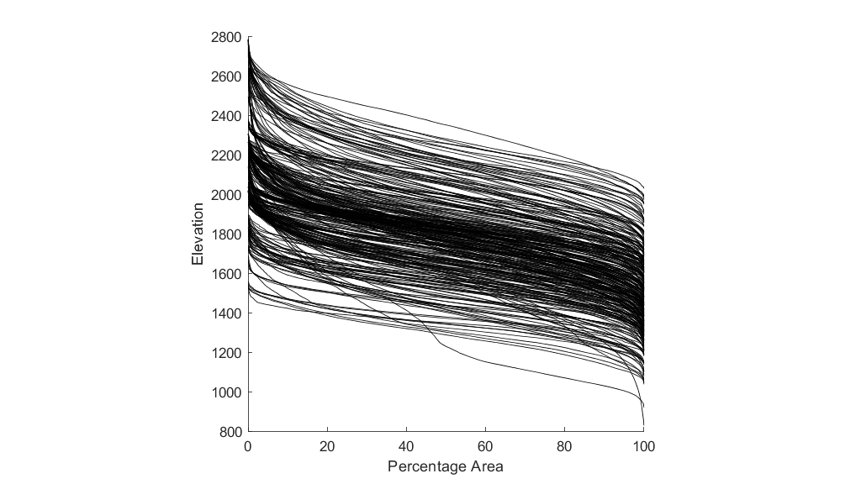

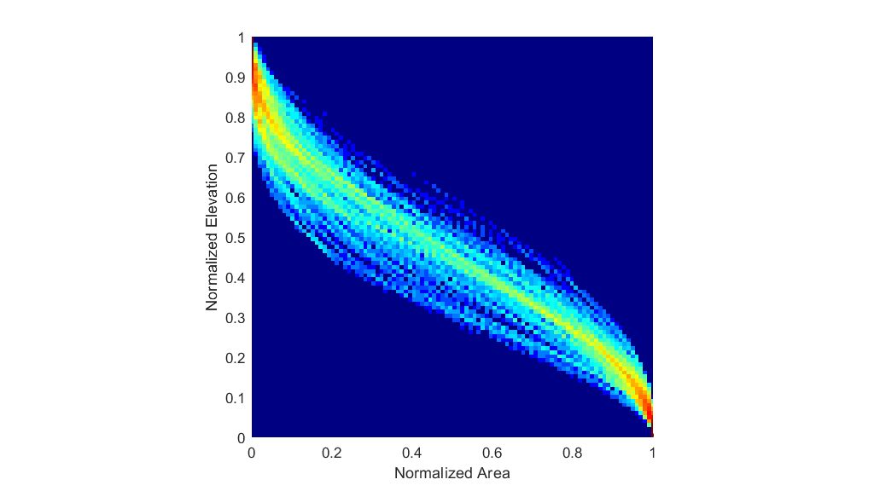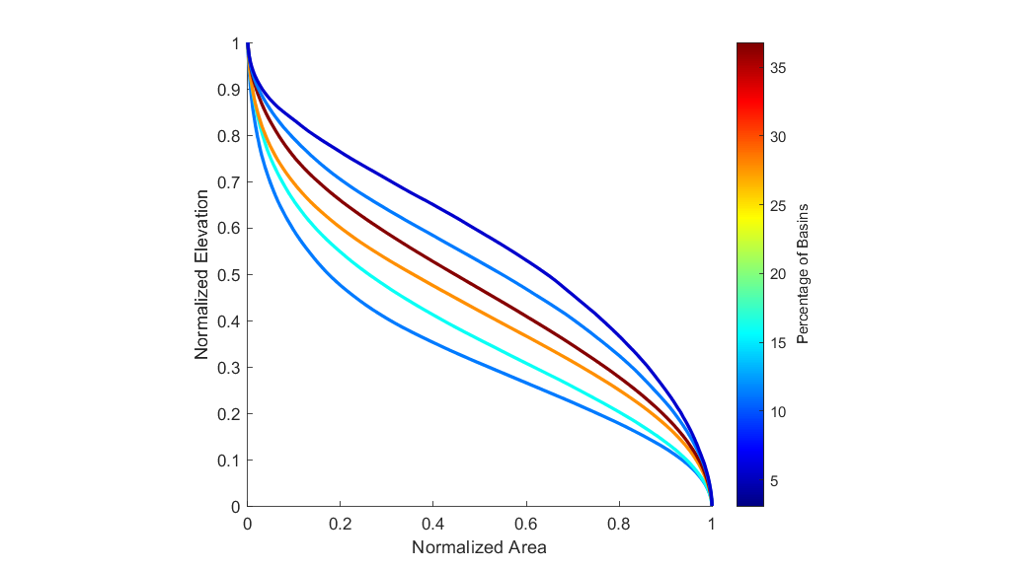

图9-7 五幅图依次为：每个高程积分区间内的平均高程分布与区间内流域的百分比、叠加标准化高程分布、高程与百分比面积的叠加高程分布叠加标准化高程分布的热图显示、以及每个高程积分区间的平均高程分布，按区间内流域百分比着色。

比较流域平均值与所有节点的分布 - “compare_mean_and_dist”：该功能旨在探索流域内特定统计量的分布情况。该选项有两种使用方式。第一种方式是将所有流域中所有节点的某统计量分布（例如平均梯度）与所有流域的平均值进行比较（如下图所示）。这需要通过可选参数“感兴趣的统计量”指定要比较的统计量。

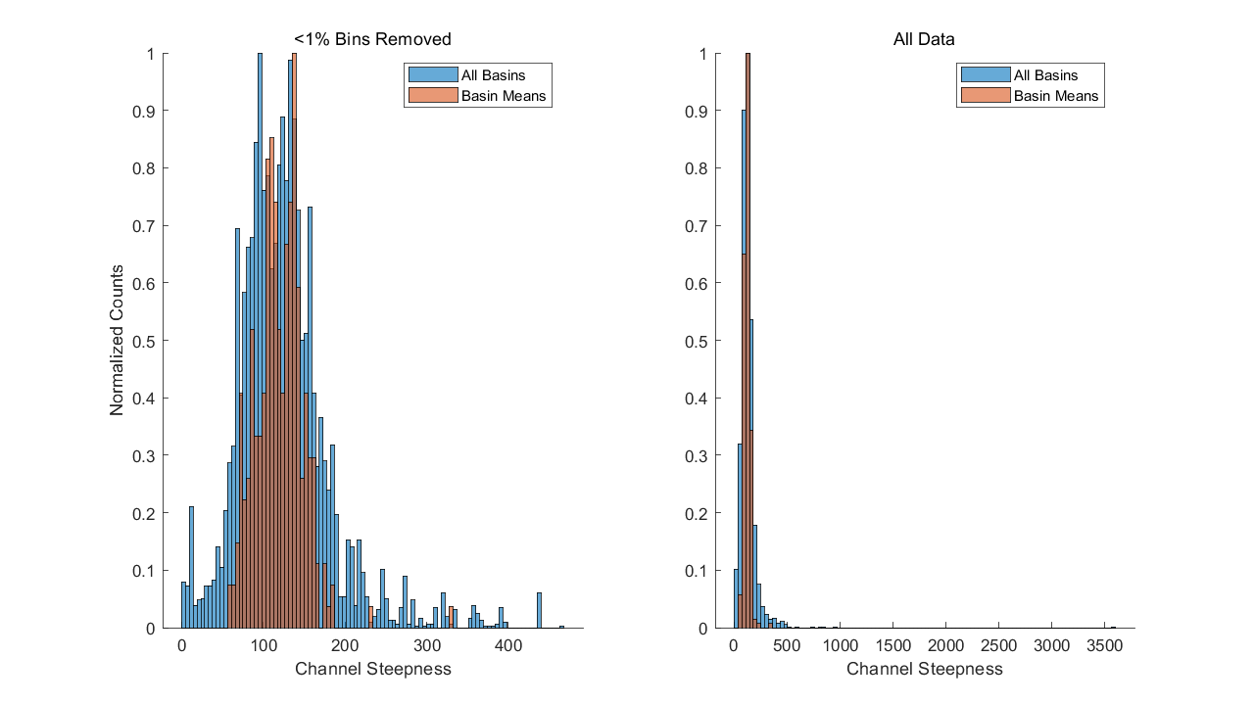

图9-8 示范绘图，将所有流域中所有节点的梯度分布（蓝色）与所有流域的平均梯度分布（橙色）进行比较。

该选项的另一种用法是比较特定流域的目标统计量分布与其平均值。这需要使用可选参数“目标统计量”指定要比较的统计量，并通过“流域编号”参数指定感兴趣的流域ID号。

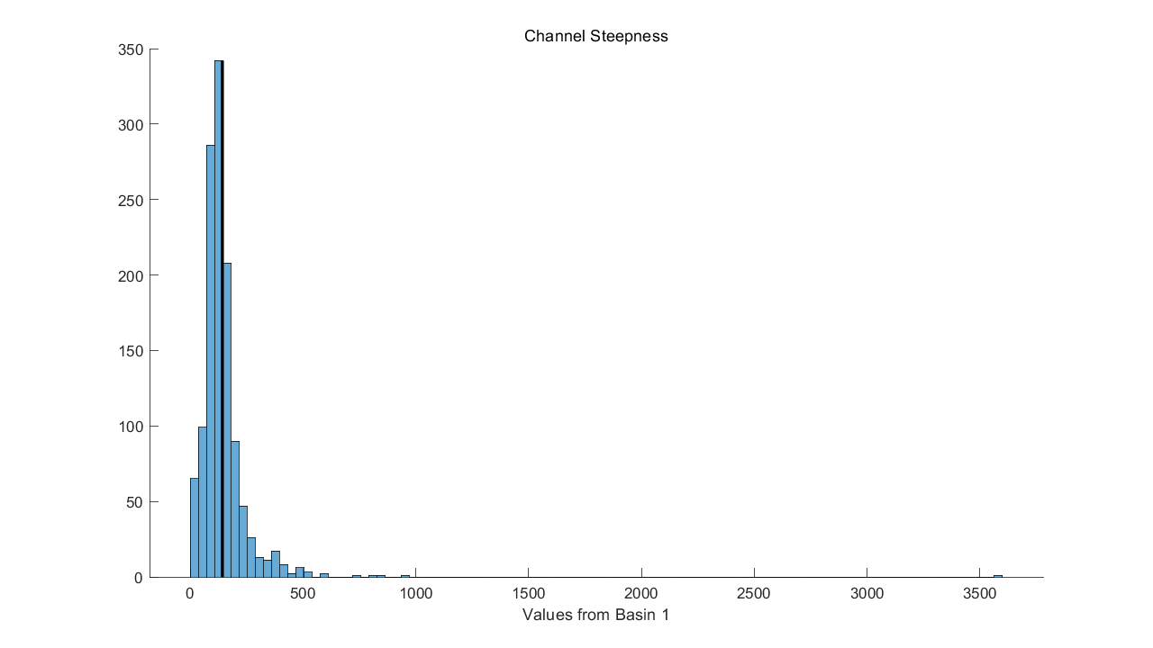

图9-9 示范绘图，比较了流域1中ksn分布和该流域内的平均ksn（黑线）。

均值双变量图网格-“scatterplot_matrix”:该功能可快速探索数据中流域统计量之间的潜在关系，将生成一个双变量图网格，比较所有已计算均值的指标的平均值（不包括按类别计算的均值）。此外，该功能还在关系图上显示一个简单的二阶多项式拟合。在对自身进行比较的位置上，图中将显示这些均值分布的直方图。此功能的设计与R语言中 “lattice” 包生成的图形大体相似。如果计算了过滤均值并没有勾选“使用过滤后的值”，此选项将生成一个非常大的矩阵，因为它将同时包含常规均值和过滤均值。如果输入表包含过滤均值并且您将“use filtered”设置为 true，该功能将使用过滤均值填充散点图矩阵。如果您希望仅显示常规均值而不包含过滤均值，请在运行 前提供一个未计算过滤均值的输入表。

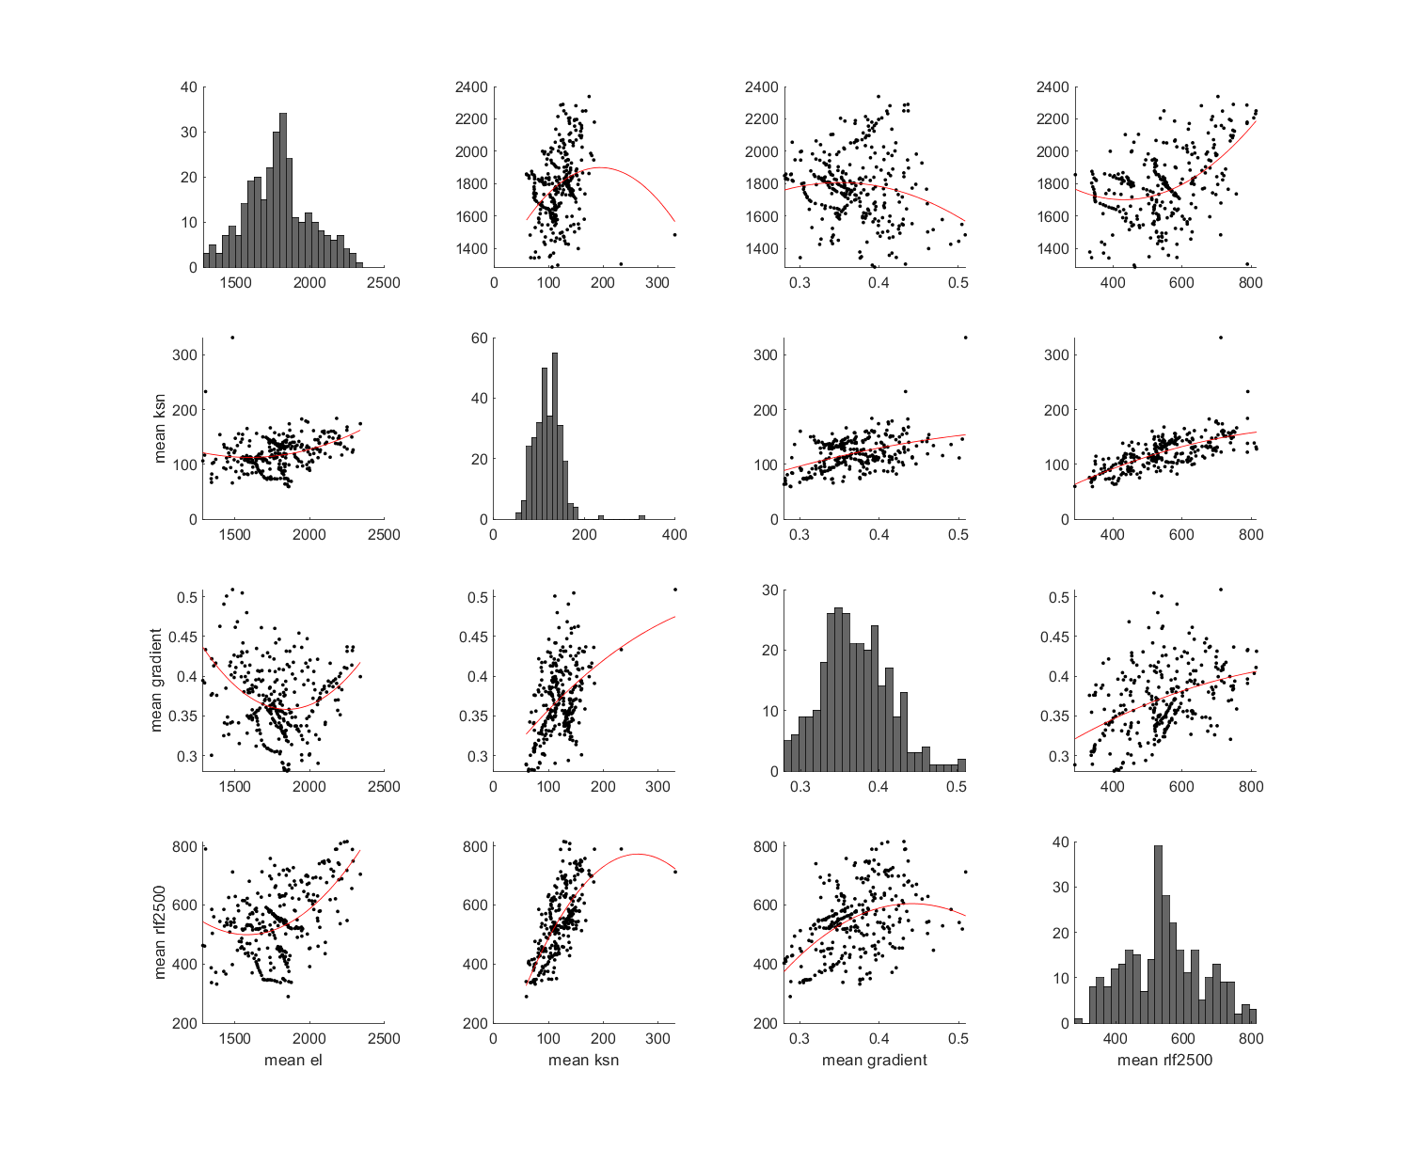

图9-10 示范绘图，展示了“scatterplot_matrix”的输出图。

通用X-Y图-'xy'：该是一个通用选项，可以将任意值与另一个值进行绘制。要使用此选项，您必须通过参数“xval”和“yval”指定用于 x 和 y 值的列名。结合使用“color by”参数，可以快速成图，以探索流域数据的潜在关系。

# 交汇角和廊带剖面分析模块

## 界面预览

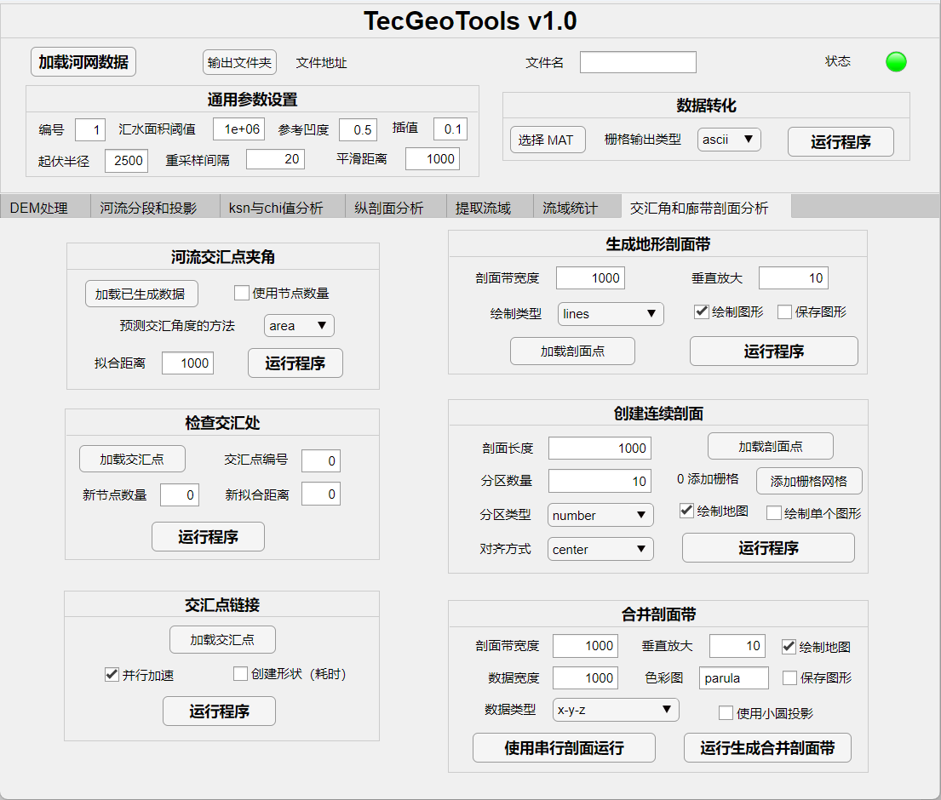

图10-1 交汇角和廊带剖面分析模块界面预览

## 河流交汇点夹角

该功能旨在测量支流交汇处河流之间的夹角，并在理想化河道网络的简单假设下提供这些交汇角的简单预测。该函数主要采用 Howard [1971]方法。具体而言，该函数将河流交汇点视为由两个上游连接（分别称为“支流 1”和“支流 2”）和一个下游连接组成。支流 1 被定义为两个入流连接中较大的一个，其大小依据两条河流的 Shreve 河流级数确定。如果两条上游连接的 Shreve 级数相同，则根据两条上游连接的集水面积确定河流的大小。我们采用 Howard [1971] 的方法，将两条上游连接之间的交汇角一般视为每条连接与下游连接的上游延伸部分之间角度的乘积（图10-2）。

图10

图10-2 (a) JunctionAngle 函数测量的角度图示，以及这些角度如何与特定的支流相关联；(b) 示例：当下游连接的上游投影未平分两条入流连接时。如果这是一个真实的交汇点，两条支流的“旋转”都为顺时针（CW）；(c) 按 James 和 Krumbein [1969] 定义的左右手性。如果两条支流的 Shreve 河流级数相同，则交汇点的左右手性未定义。

这两个角度，分别是 e1 和 e2，表示支流 1 和支流 2 与下游链接的上游投影之间的角度。将这两个角度相加以计算交汇角（JA），公式为：

$$JA=e_{1}+e_{2} (10)$$

并非所有的交汇点都满足假设，即两个上游链接都被下游链接的上游投影所平分。例如，如果支流 1 和支流 2 都位于下游链接的上游投影的同一侧（如图 10-2b 所示），在这种情况下，交汇角（JA）将通过以下方式确定：

$$JA=\left\{\begin{aligned}e_{1}−e_{2} if e_{1}≥e_{2} \\ e_{2}−e_{1} if e_{2}>e_{1} \end{aligned}\right. (11)$$

在这些情形下，计算所得的 e1 和 e2 值，也就是输出表中的 “e1_obs_angle” 和 “e2_obs_angle” 项，依旧是相对于下游链接的上游投影而言的。对于特定的交汇点，输出表中的 “split” 值能指示下游链接的上游投影是否平分了支流，若为 “真” 则表示平分，若为 “假” 则表示未平分。按照定义，当多个上游链接在单一节点处汇聚时，交汇角是无法确定的。为保证能精准表示和测量溪流网络中各元素间的角度关系，在进行任何计算之前，节点会被转换为地理坐标。

为计算交汇角，首先会通过线性拟合来确定每个链接的平均方向。不过，该平均线的方向对拟合确定的距离极为敏感。用户可借助 “拟合距离” 参数来控制这一距离，既可以通过测量溪流上的地图单位来指定，也能直接指定希望使用的沿河流的节点数。还能为 “拟合距离” 提供多个值，从而考虑多个不同距离来计算交汇角。

鉴于河网的具体情况以及提供给 “拟合距离” 的值，并非所有链接都能在完整的距离上进行拟合，因为算法只会在不遇到其他交汇点的链接部分进行拟合。例如，若拟合距离设为 1000 米，但某个链接在距离当前交汇点 500 米的位置就出现了另一个支流交汇点，那么该链接就只会在 500 米内进行拟合。链接的线性拟合能否很好地近似链接的真实路径，可通过该链接的 R² 值来评估，即输出表中的 “e1 R²”“e2 R²” 或 “e3 R²” 值。“IX” 输出是一个单元格数组，包含所有交汇点的节点属性列表的索引。计算该输出是函数中最耗时的部分，所以在运行此功能时，可提供之前计算过的 “IX” 输出作为输入。

除了测量交汇角度，该功能还会依据 Howard [1971] 中提出的几何预期来预测给定交汇点的交汇角度。这个预测的交汇角度可通过考虑两个上游河段的流域面积，利用以下公式计算得出：

其中，A1 和 A2 分别是交汇点上游直接流域面积，分别对应 tributary 1 和 tributary 2，θref 是参考凹度。另一种方式是使用平均河道坡度来计算预测的交汇角度，公式如下：

其中，S1、S2 和 S3 分别代表支流 1、支流 2 以及下游链接的平均坡度。在基于坡度的预测方法里，预测的交汇角度会受 “拟合距离” 参数的影响。这是因为，不同的拟合距离意味着所考虑的河段不同，而河道的平均坡度会随所考虑的河段变化而有所差异。与之不同的是，基于流域面积的预测方法中，预测的交汇角度不会随拟合距离改变，而是受到参考凹度选择的影响。你可以通过可选的 “预测角度方法” 参数，选择采用坡度、流域面积或者两者结合的方式来计算预测角度。

该功能会输出一个表格，其中包含所提供的河流网络中所有交汇点的信息。若某个交汇点有两个以上的上游支流汇合，那么除了交汇点编号和 x - y 坐标外，表格中的其他值都会被设为 NaN。这是因为在这种情况下，交汇角度（及其导数值）是无法确定的。输出表中的条目具体如下：

• junction number - 交汇点的唯一 ID 编号  
• junction x - 交汇点的 x 坐标  
• junction y - 交汇点的 y 坐标  
• junction angle - 支流 1 与支流 2 之间的角度（单位：度）  
• handedness - 由 James 和 Krumbein [1969] 定义的交汇点的手性，可以是“右”（Right）、“左”（Left）或“未定义”（Undefined）  
• split - 逻辑值，指示上游支流是否被下游链接的上游投影所二分（真）或不被二分（假）  
• e1_obs_angle - 支流 1 与下游链接上游投影之间的测量角度  
• e1_Apred_angle - 如果“预测角度方法”设置为“面积”（area）或“二者”（both），则为支流 1 与下游链接上游投影之间的预测角度  
• e1_Spred_angle - 如果“预测角度方法”设置为“坡度”（slope）或“二者”（both），则为支流 1 与下游链接上游投影之间的预测角度  
• e1_rotation - 支流 1 相对于下游链接上游投影的方向，可以是逆时针（CCW）、顺时针（CW）或未定义  
• e1_shreve - 支流 1 的 Shreve 序  
• e1_direction - 支流 1 选定部分的流向方位  
• e1_distance - 用于拟合支流 1 选定部分的流距  
• e1_num - 用于拟合支流 1 选定部分的节点数  
• e1_R2’ - 支流 1 选定部分线性拟合的 R2 值  
• e2_obs_angle - 支流 2 与下游链接上游投影之间的测量角度  
• e2_Apred_angle - 如果“预测角度方法”设置为“面积”（area）或“二者”（both），则为支流 2 与下游链接上游投影之间的预测角度  
• e2_Spred_angle - 如果“预测角度方法”设置为“坡度”（slope）或“二者”（both），则为支流 2 与下游链接上游投影之间的预测角度  
• e2_rotation - 支流 2 相对于下游链接上游投影的方向，可以是逆时针（CCW）、顺时针（CW）或未定义  
• e2_shreve - 支流 2 的 Shreve 序  
• e2_direction - 支流 2 选定部分的流向方位  
• e2_distance - 用于拟合支流 2 选定部分的流距  
• e2_num - 用于拟合支流 2 选定部分的节点数  
• e2_R2 - 支流 2 选定部分线性拟合的 R2 值  
• e3_direction - 下游链接选定部分的流向方位  
• e3_distance - 用于拟合下游链接选定部分的流距  
• e3_num - 用于拟合下游链接选定部分的节点数  
• e3_R2 - 下游链接选定部分线性拟合的 R2 值

## 检查交汇处

该功能主要用于评估河流交汇角计算结果，需输入交汇角计算输出的 “IX” 数据及目标交汇点编号（即该交汇点在交汇点输出表中的索引）。若不提供具体编号，可通过在河流网络地图显示中手动选择，实现对指定交汇点的交互式评估。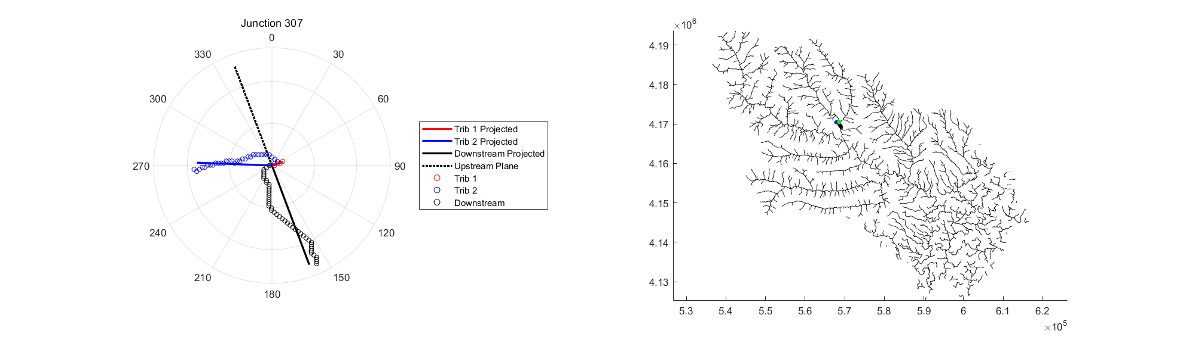

图10-3 选定交汇点的详细信息：左侧图显示的是河流选定部分的真实路径（以点表示）以及用于计算交汇角的最佳拟合直线（以极坐标形式显示）。虚线表示下游链接的上游投影，用于测量交汇点表中的交汇角。右侧图是地图，显示选定交汇点的位置及河流各部分的整体背景。

还能通过提供可选输入，手动调整用于拟合交汇角的长度，该长度既可以用河流长度表示，也能用节点数量来衡量，以此测试交汇角对拟合距离的敏感性。要是没有提供具体数值，系统会调用计算交汇角时所选定的河流长度。

## 交汇点链接

该功能主要是利用交汇角计算的结果以及单个交汇点的分类来对提供的mat文件中的各条河流链进行分类。该分类方案基于 James 和 Krumbein [1969] 的研究，并遵循下图所示的基本规则。

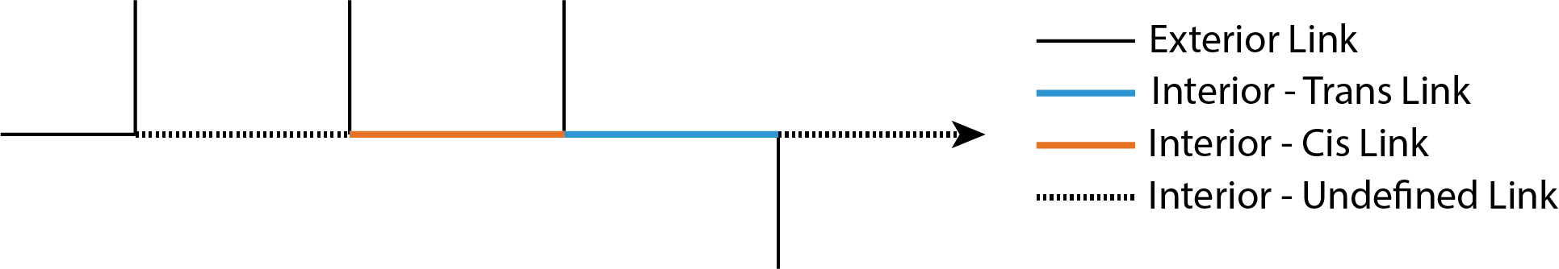

图10-4 外部链接、内部-顺式链接、内部-反式链接和内部-未定义链接之间的区别。由James 和 Krumbein (1969) 提出。

具体而言，此函数会把河道划分为 “内部”（Interior）和 “外部”（Exterior）两类。区分标准为：内部河道指的是处于两个交汇点（或者出口）之间的河流；外部河道则是上游端以河流源头来界定的河道。此外，该函数还会将河道进一步分类为 “Cis”“Trans” 或 “未定义”（Undefined）。Cis 河道的两端交汇点偏向性一致，Trans 河道的两端交汇点偏向性不同。若河道为外部河道，或者是两端交汇点均无明确偏向性的内部河道，就会被标记为未定义。这种情况可能出现在河道的一个端点是出口、某个交汇点有两条以上河流汇集，或者某个交汇点的流入河流具有相同的河流阶数时。

该功能最终会输出一个包含每条河道信息的表格文件，同时还能够生成一个 shapefile 文件来记录这些信息。建议勾选可选参数 “并行加速”，若 Matlab 中未安装并行加速函数，该功能会自动检测并在不使用并行加速的情况下运行。

## 生成地形剖面带

该功能是对 TopoToolbox 中 SWATHobj 类基础功能的简易封装。相较于直接运用 TopoToolbox，此功能增添了对生成图像的控制组件。这些组件涵盖了不同的数据显示样式，用户还能借助可选参数 “垂直放大” 直接调控垂直放大的程度，并且可以控制剖面图的绘制位置。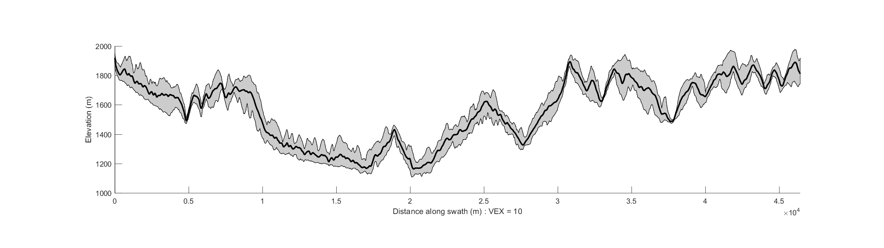

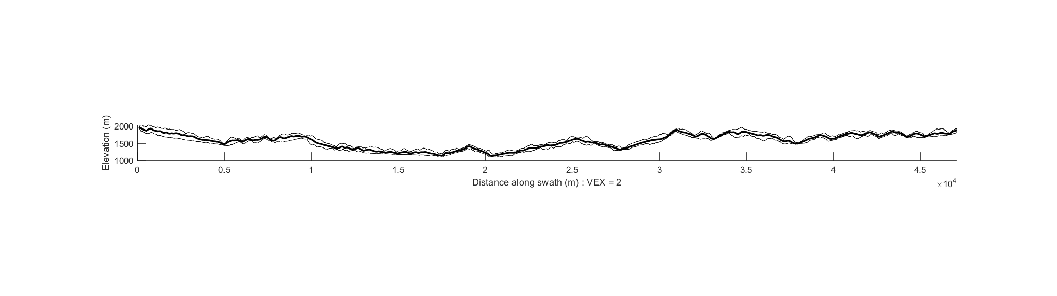

**图10-5 基本剖面输出，比较 ’垂直放大’ 参数。**

除了基本的剖面图之外，还可以通过将 “绘图类型” 设置为 line 将输出剖面显示为点阵图，或设置为 heatmap。

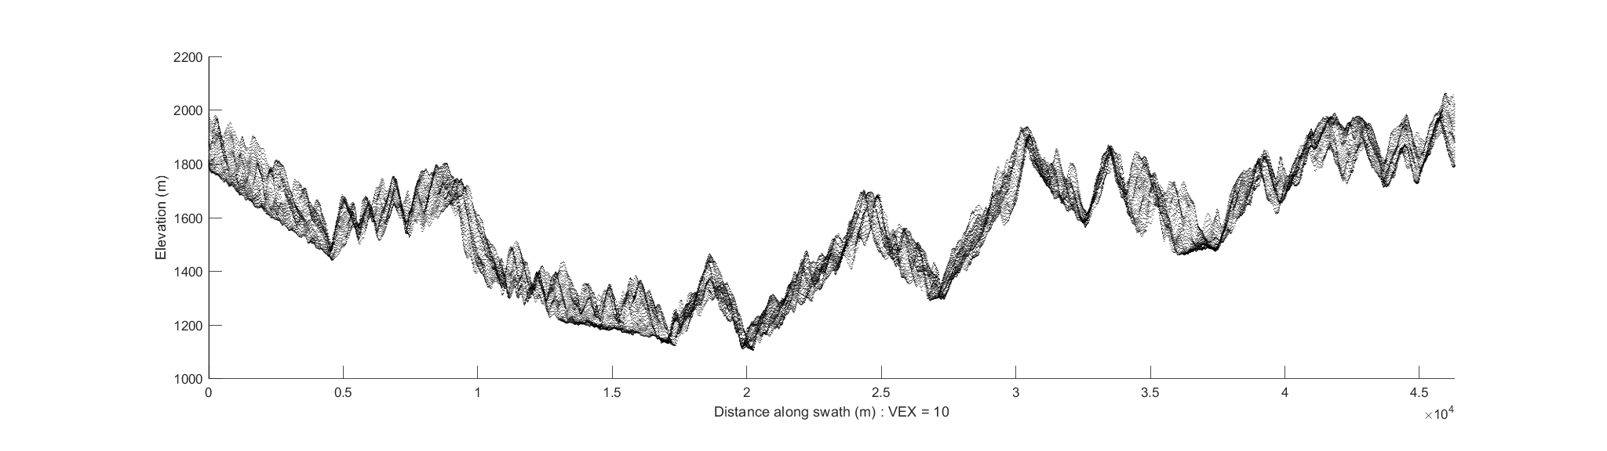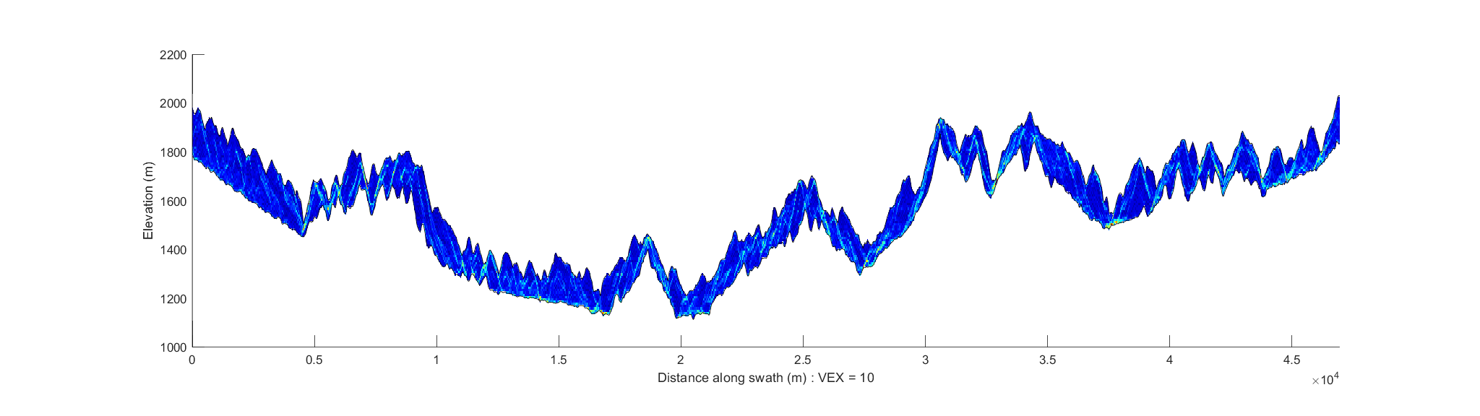

图10-6 地形剖面带输出，“point”和“heatmap”绘图方式输出。

## 创建连续剖面

在分析河流阶地等地形特征时，常需生成半平行或沿特定路径的系列剖面图，该功能通过标准化流程简化此类剖面图的生成。使用时需提供基础 DEM 数据，支持两种剖面定义方式：直接输入连续剖面的 x-y 坐标点，或通过图形界面交互选取。通过必要及可选参数，用户可自定义单个剖面长度与宽度（宽度可通过地图单位直接指定，或按基础线等距生成等宽剖面），并设置剖面与基础线的对齐方式（例如剖面图居中于基础线、与基础线顶部或底部对齐等，具体如图示）。

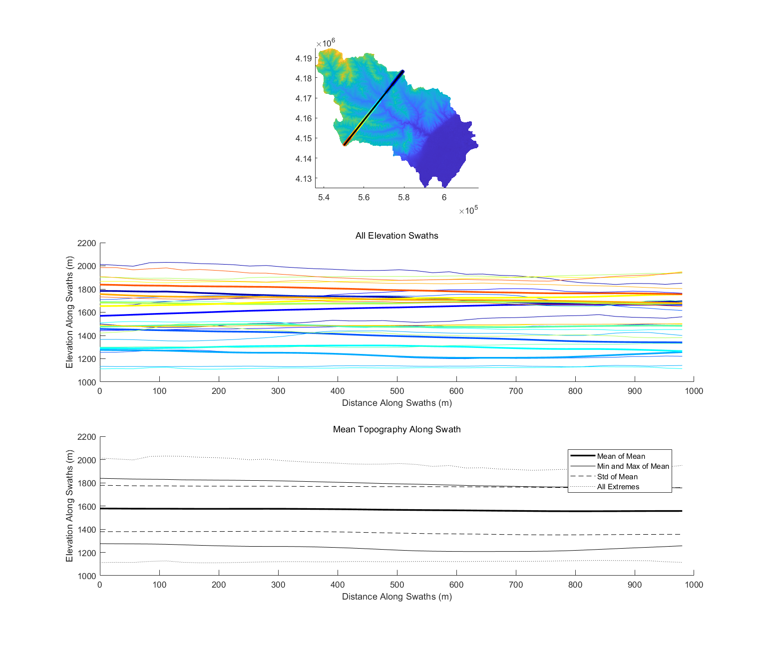

图10-7 来自创建连续剖面的标准图形输出，显示一系列10个等宽的剖面，每个剖面长度为 10公里，居中于提供的线段（上图中的黑色粗线）。中间图显示了每个剖面的最小值、平均值和最大值（按颜色区分）。底部图显示了所有剖面的平均值。

## 合并剖面带

该功能可以将额外数据投影到生成的剖面带上并可视化输出。以下是可以投影到扫描带剖面上的各种数据类型：

• points3 - 一般点数据集，包含x、y和z坐标。

• points4 - 一般点数据集，包含x、y和z坐标，并带有一个附加值。结果图形将根据该附加值为点着色。

• points5 - 一般点数据集，包含x、y和z坐标，并带有两个附加值。结果图形将根据第一个附加值为点着色，并根据第二个值调整点的大小。

• eqs - 优化用于地震数据，包含x、y、深度和震级。点的大小将根据震级调整，颜色将根据离扫描带中心的距离着色。

• STREAMobj - 将提供的STREAMobj的一部分投影到扫描带上。

• ksn chandata - 将从旧的Profiler51代码生成的' chandata' mat文件中投影ksn值’ksn batch’ - 将从“Ksn&Chi批处理”函数输出的地理数据结构中投影ksn值。

• ksn profiler - 将从”ksn剖面分析器”输出的'knl'数组中投影*ksn*值。

• basin stats - 投影来自“编译流域数据”的流域数据。

• basin knicks - 将投影由“寻找流域裂点”生成的裂点位置。

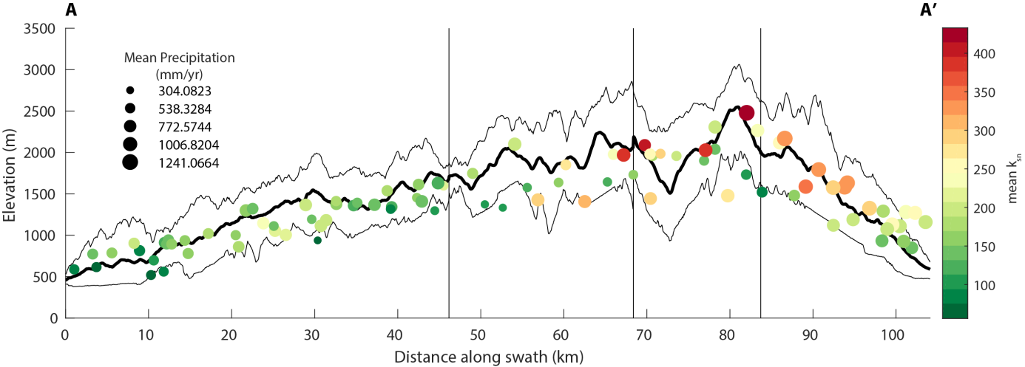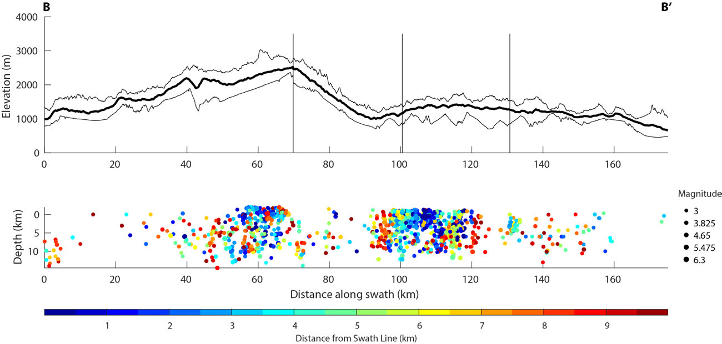

图10-8 (A)来自合并剖面带的剖面输出，投影了流域位置，并按平均 *ksn* 值着色，按平均降水量缩放。（B）投影了地震数据（图源自TAK示范数据）。

# 参考文献：

· Adam M. Forte and Kelin X. Whipple. Criteria and tools for determining drainage divide stability. Earth and Planetary Science Letters, 493:102–117, 2018. doi: 10.1016/j.epsl.2018.04.026.

· Adam M. Forte and Kelin X. Whipple. Short Communication: The Topographic Analysis Kit (TAK) for TopoToolbox. Earth Surface Dynamics, 7:87–95, 2019. doi: 10.5194/esurf-7-87-2019.

· J.T. Hack. Studies of longitudinal stream profiles in Virginia and Maryland. Technical Report, 1957.

· Alan D. Howard. Optimal angles of stream junction: Geometric, stability to capture, and minimum power criteria. Water Resources Research, 7(4):863–873, 1971.

· Alan D. Howard. Badland morphology and evolution: Interpretation using a simulation model. Earth Surface Processes and Landforms, 22:211–227, 1997.

· W.R. James and W.C. Krumbein. Frequency Distributions of Stream Link Lengths. The Journal of Geology, 77(5):544–565, 1969.

· William B. Ouimet, Kelin X. Whipple, and Darryl E. Granger. Beyond threshold hillslopes: Channel adjustment to base-level fall in tectonically active mountain ranges. Geology, 37(7):579–582, 2009.

· J. Taylor Perron, William E. Dietrich, and James W. Kirchner. Controls on the spacing of first-order valleys. Journal of Geophysical Research, 113:F04016, 2008. doi: 10.1029/2007JF000977.

· Joshua J. Roering, J. Taylor Perron, and James W. Kirchner. Functional relationships between denudation and hillslope form and relief. Earth and Planetary Science Letters, 264:245–258, 2007.

· Wolfgang Schwanghart and Nikolaus J. Kuhn. TopoToolbox: A set of Matlab functions for topographic analysis. Environmental Modelling and Software, 25(6):770–781, 2010. ISSN 1364-8152. doi: 10.1016/j.envsoft.2009.12.002.

· Wolfgang Schwanghart and Dirk Scherler. Short Communication: TopoToolbox 2 - MATLAB based software for topographic analysis and modeling in Earth surface sciences. Earth Surface Dynamics, 2:1–7, 2014. doi: 10.5194/esurf-2-1-2014.

· Wolfgang Schwanghart and Dirk Scherler. Bumps in river profiles: Uncertainty assessment and smoothing using quantile regression techniques. Earth Surface Dynamics, 5(4):821–839, 2017. ISSN 2196-632X. doi: 10.5194/esurf-5-821-2017.

· Noah P. Snyder, Kelin X. Whipple, Gregory E. Tucker, and Dorothy J. Merrits. Importance of a stochastic distribution of floods and erosion thresholds in the bedrock river incision problem. Journal of Geophysical Research, 108(B2), 2003. doi: 10.1029/2001JB001655.

· Howard, A.D.and Kerby Gordon.Channel changes in badlands. *Geological Society of America Bulletin* 94(6), 739-752，1983

· Kelin X. Whipple and Gregory E. Tucker. Dynamics of the stream-power river incision model: Implications for height limits of mountain ranges, landscape response timescales, and research needs. Journal of Geophysical Research, 104(B8):17661–17674, 1999.

· Cameron W. Wobus, Kelin X. Whipple, Eric Kirby, Noah P. Snyder, J. Johnson, K. Spyropolou, Benjamin T. Crosby, and D. Sheehan. Tectonics from topography: Procedures, promise, and pitfalls. In Sean D. Willett, N. Hovius, M.T. Brandon, and Donald Fisher, editors, Tectonics, climate, and landscape evolution, number 398, pages 55–74. The Geological Society of America, Boulder, CO, 2006.

· Goren, L.Matthew Fox and Sean D. Willett .Tectonics from fluvial topography using formal linear inversion: Theory and applications to the Inyo Mountains, California. *Journal of Geophysical Research: Earth Surface* 119(8):1651-1681, 2014